**BỘ GIÁO DỤC VÀ ĐÀO TẠO**

**TRƯỜNG ĐẠI HỌC NÔNG LÂM TP.HCM**

**KHOA CÔNG NGHỆ THÔNG TIN**



**HƯỚNG DẪN SỬ DỤNG**

**BÁN ẢNH CÓ BẢN QUYỀN**

**Giảng viên hướng dẫn : Phan Đình Long**

**Nhóm : 26**

**Sinh viên thực hiện : Hoàng Nhựt Duy 20130238**

**Dương Duy Mến 20130072**

**Nguyễn Hồ Minh Cảnh 20130209**

**Ngành/ chuyên ngành : CÔNG NGHỆ THÔNG TIN**

**Tp. HCM, tháng…năm**

**BỘ GIÁO DỤC VÀ ĐÀO TẠO**

**TRƯỜNG ĐẠI HỌC NÔNG LÂM TP.HCM**

**KHOA CÔNG NGHỆ THÔNG TIN**



**HƯỚNG DẪN SỬ DỤNG**

**BÁN ẢNH CÓ BẢN QUYỀN**

**Giảng viên hướng dẫn : PHAN ĐÌNH LONG**

**Nhóm : 26**

**Sinh viên thực hiện : Hoàng Nhựt Duy(Nhóm trưởng) 20130238**

**Dương Duy Mến 20130072**

**Nguyễn Hồ Minh Cảnh 20130209**

**Ngành/ chuyên ngành : CÔNG NGHỆ THÔNG TIN**

**Tp. HCM, tháng…năm…**

# **LỜI MỞ ĐẦU**

# **NHẬN XÉT**

MỤC LỤC

**LỜI MỞ ĐẦU** I

**NHẬN XÉT** II

**WEBSITES: BÁN ẢNH CÓ BẢN QUYỀN** 4

**I.** **Giới thiệu:** 4

**II.** **Hướng dẫn sử dụng websites bán ảnh có bản quyền:** 4

1. Trang chủ: 4

2. Trang thông tin: 7

3. Trang liên hệ: 9

4. Đăng nhập: 10

5. Quên mật khẩu: 11

6. Đăng ký: 13

7. Giỏ hàng: 14

8. Trang hỗ trợ: 17

9. Trang công ty: 18

10. Trang điều khoản sử dụng: 20

11. Trang chính sách bảo mật: 23

12. Trang sản phẩm yêu thích: 26

**III.** **Hướng dẫn quản lý websites bán ảnh có bản quyền:** 26

1. Đăng nhập vào quản lý websites: 26

2. Quản lý danh mục: 28

3. Quản lý giao diện: 29

4. Quản lý sản phẩm: 30

5. Đăng xuất: 32

đffdfdfsds

# **WEBSITES: BÁN ẢNH CÓ BẢN QUYỀN**

## **Giới thiệu:**

#### Tài liệu sẽ trình bày chi tiết tất cả các chức năng và quy trình liên quan đến việc phát triển **websites: bán ảnh có bản quyền**. Mục tiêu của tài liệu này là thu thập và phân tích tất cả các ý tưởng được trình bày để mô tả hệ thống và các yêu cầu của nó đối với người tiêu dùng. Hơn nữa, chúng tôi dự đoán và hy vọng sử dụng sản phẩm này để hiểu rõ hơn về dự án, phác thảo những suy nghĩ có thể nảy sinh sau này và những ý tưởng quan trọng đang được xem xét. Tóm lại, mục tiêu của tài liệu này là cung cấp một cái nhìn tổng quan đầy đủ về sản phẩm của chúng tôi. Tài liệu này bao gồm đối tượng dự kiến của dự án, cũng như giao diện người dùng và nhu cầu sử dụng.

## **Hướng dẫn sử dụng websites bán ảnh có bản quyền:**

### Trang chủ:

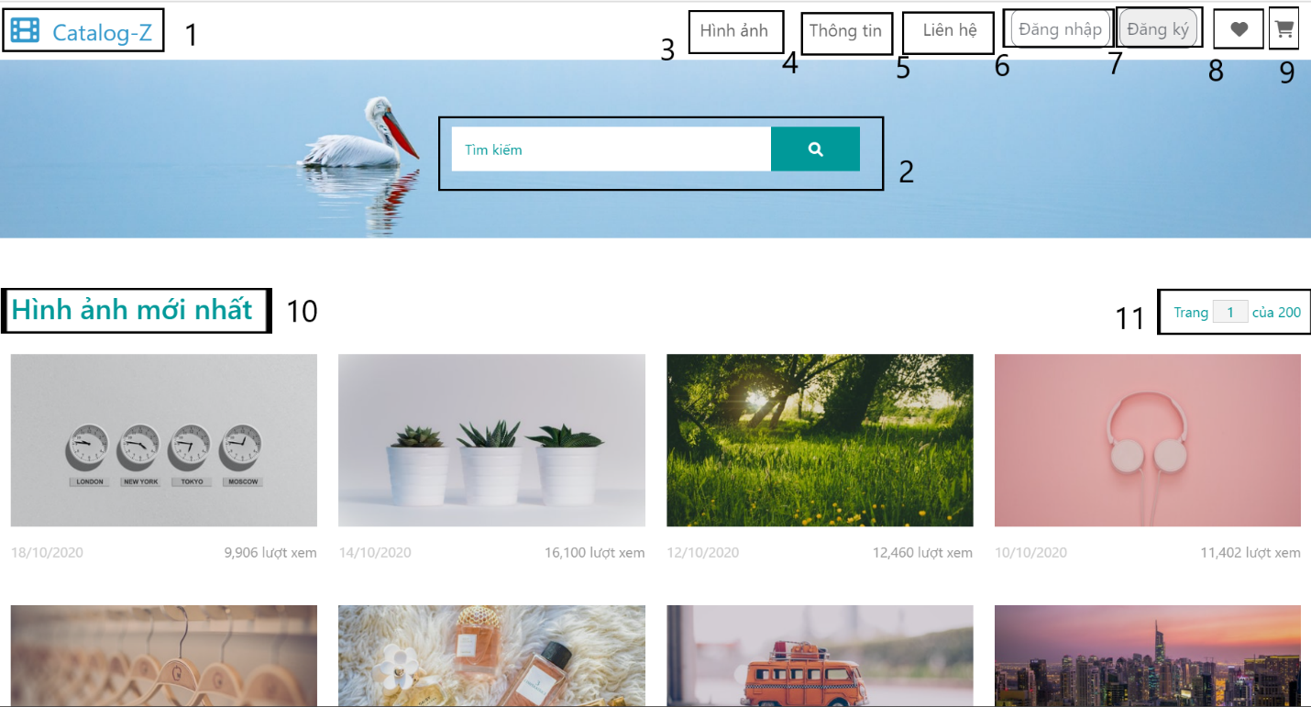

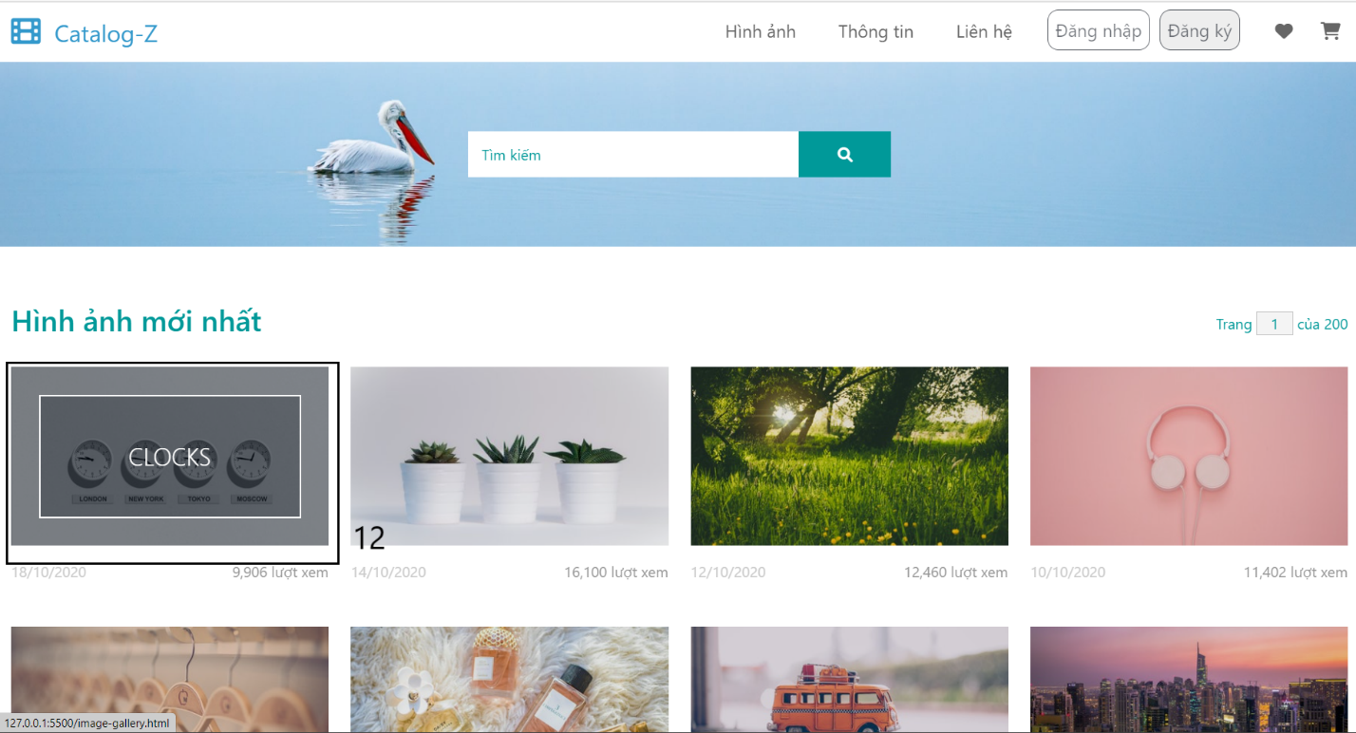

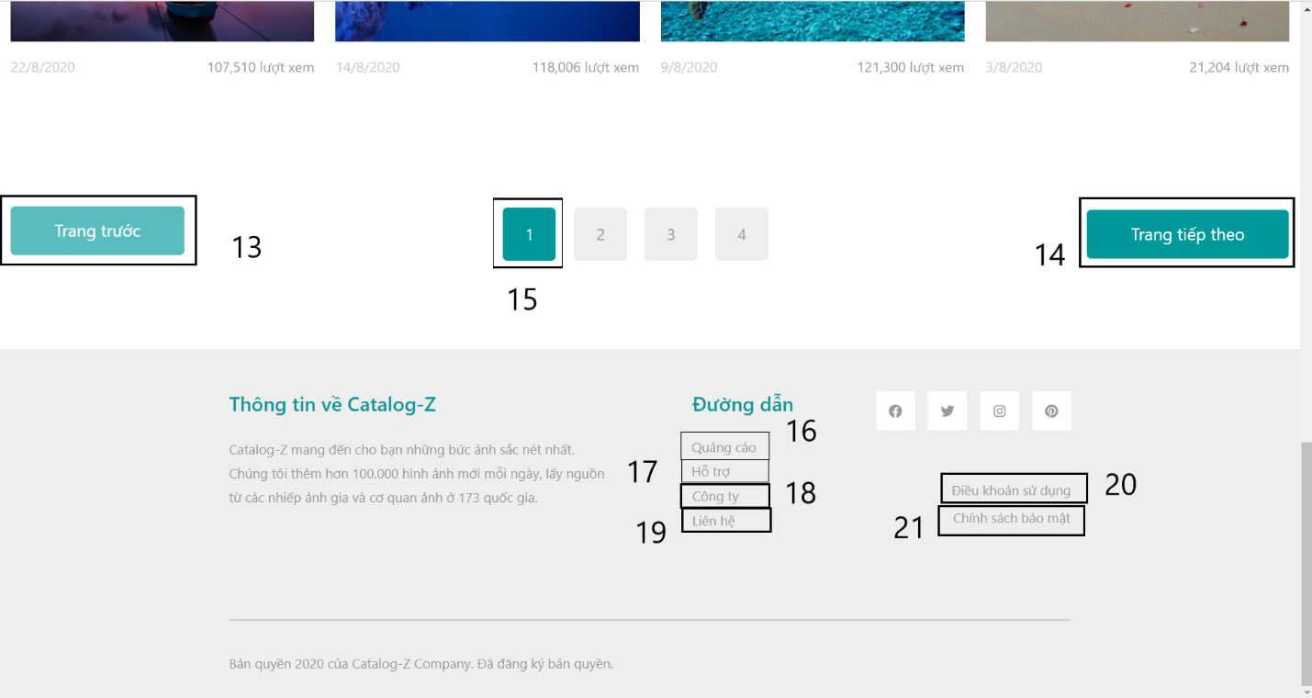

|  |  |
| --- | --- |
| Tên | Chức năng |
| 1.Logo | Dùng để đánh dấu thương hiệu |
| 2.Thanh tìm kiếm | Dùng để tìm kiếm hình ảnh |
| 3.Hình ảnh == Trang chủ | Trỏ tới trang hình ảnh |
| 4.Thông tin | Trỏ tới trang thông tin |
| 5.Liên hệ | Trỏ tới trang liên hệ |
| 6.Đăng nhập | Trỏ tới trang đăng nhập |
| 7.Đăng ký | Trỏ tới trang đăng kí |
| 8. Sản phẩm yêu thích | Khi ảnh bất kì nào được click vào phần yêu thích thì chúng được thêm vào phần sản phẩm yêu thích |
| 9. Giỏ hàng | Trỏ tới trang giỏ hàng |
| 10.Hình ảnh mới nhất | Gồm các chủ đề ảnh mới nhất |
| 11.Số trang | Số lượng trang chứa số hình ảnh mới nhất |
| 12.Chủ đề hình ảnh | Trỏ tới trang chứ các ảnh theo chủ đề |
| 13.Nút trang trước | Dùng đề quay về trang trước |
| 14.Nút trang tiếp theo | Dùng để đến trang tiếp theo |
| 15. Nút số trang | Dùng để đến trang bạn muốn |
| 16.Quảng cáo | Trỏ tới trang quảng cáo |
| 17.Hỗ trợ | Trỏ tới trang hỗ trợ |
| 18.Công ty | Trỏ tới trang công ty |
| 19.Liên hệ | Trỏ tới trang liên hệ |
| 20.Điều khoản sử dụng | Trỏ tới trang điều khoản sử dụng |
| 21.Chính sách bảo mật | Trỏ tới trang chính sách bảo mật |

### Trang thông tin:

Bước 1: tại phần đầu của trang, click vào ô 1:



Bước 2: hệ thống hiển thị trang thông tin

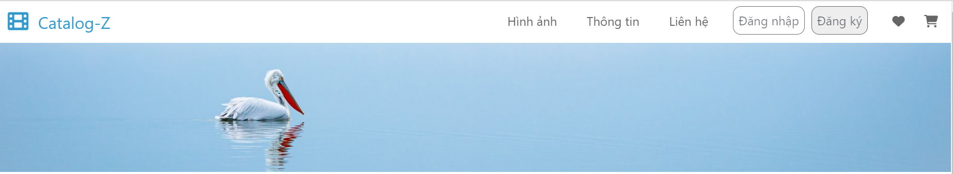

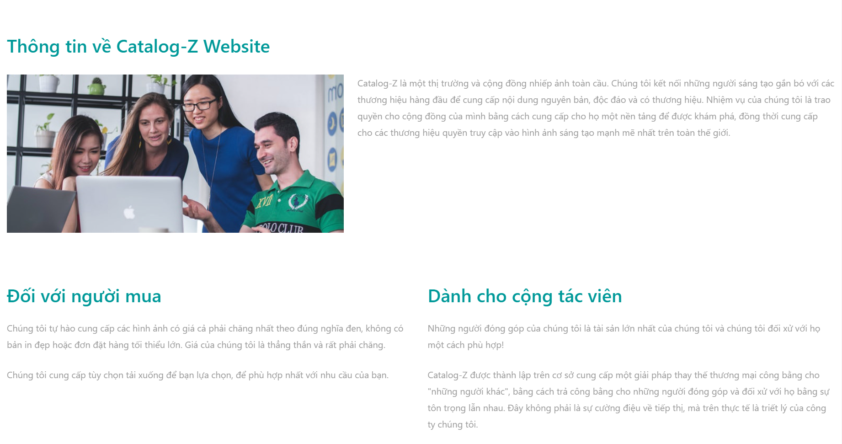

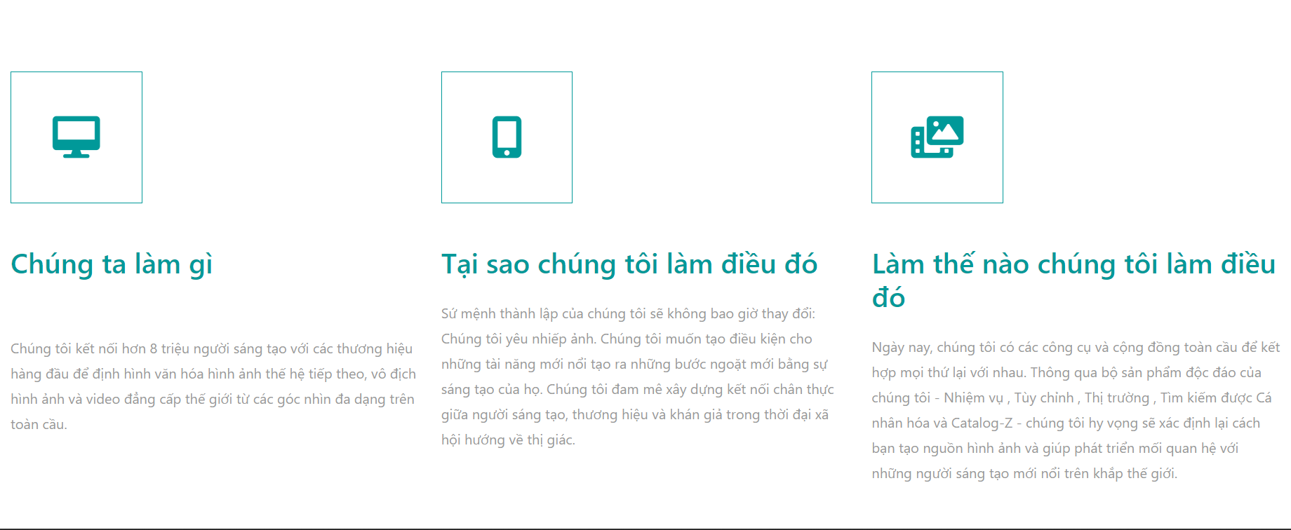

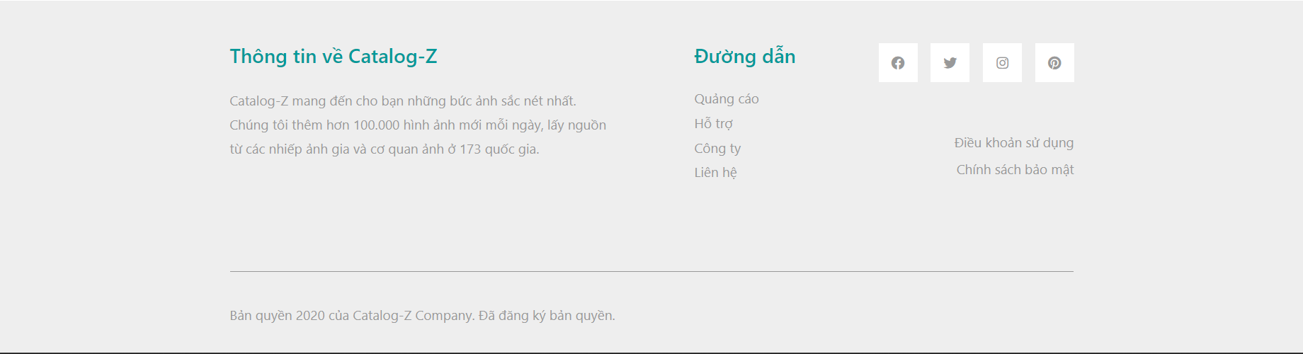

### Trang liên hệ:

Bước 1: Vào trang liên hệ:

* Cách 1: tại phần đầu của trang, click chọn ô 1



* Cách 2: tại phần cuối của trang, click chọn ô 2

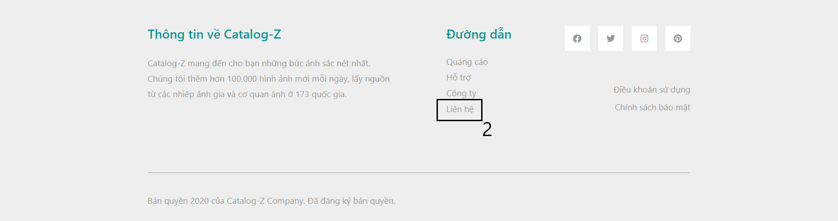

Bước 2: Hệ thống hiện trang liên hệ



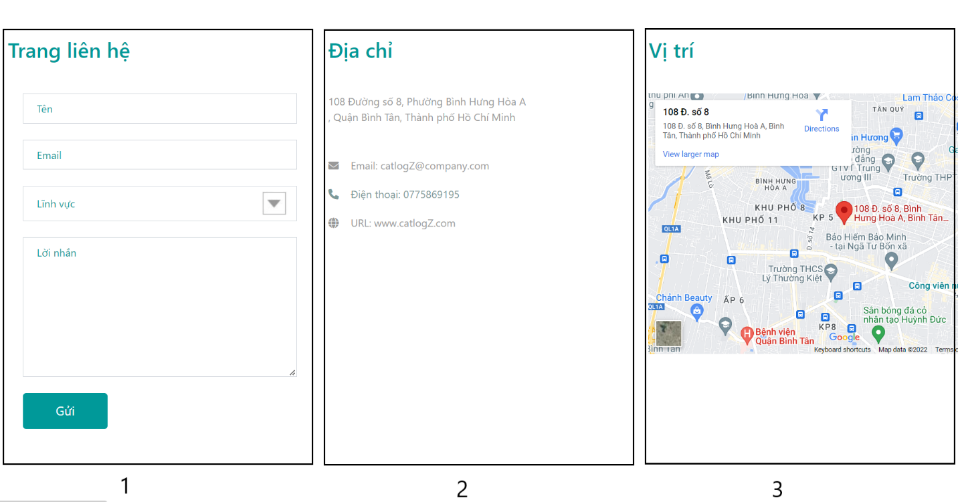



* Có ba hình thức liên hệ:

|  |  |
| --- | --- |
| Tên | Chức năng |
| 1. Liên hệ: | dùng để gửi nhắn trực tiếp tới Catelog-Z |
| 1. Địa chỉ: | Gồm số điện thoại, email, trang chủ để liên hệ |
| 1. Vị trí: | Hiện vị trí trực tiếp tới Catelog-Z có thể lên gặp trực tiếp để trao đổi |

### Đăng nhập:

Bước 1:Vào **Trang chủ,** nhấn vào nút **đăng nhập** trên thanh header:

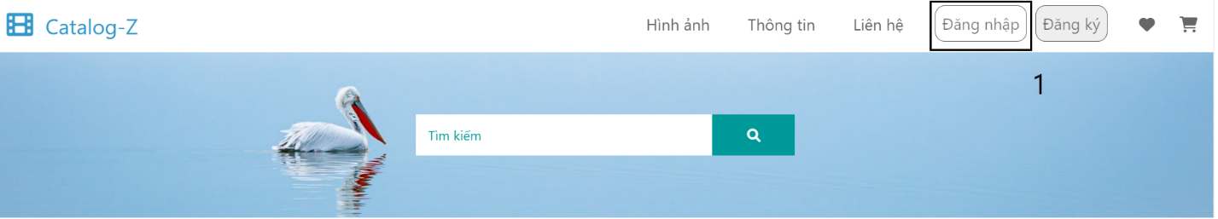

Bước 2:Hệ thống sẽ hiển thị **Trang đăng nhập.**

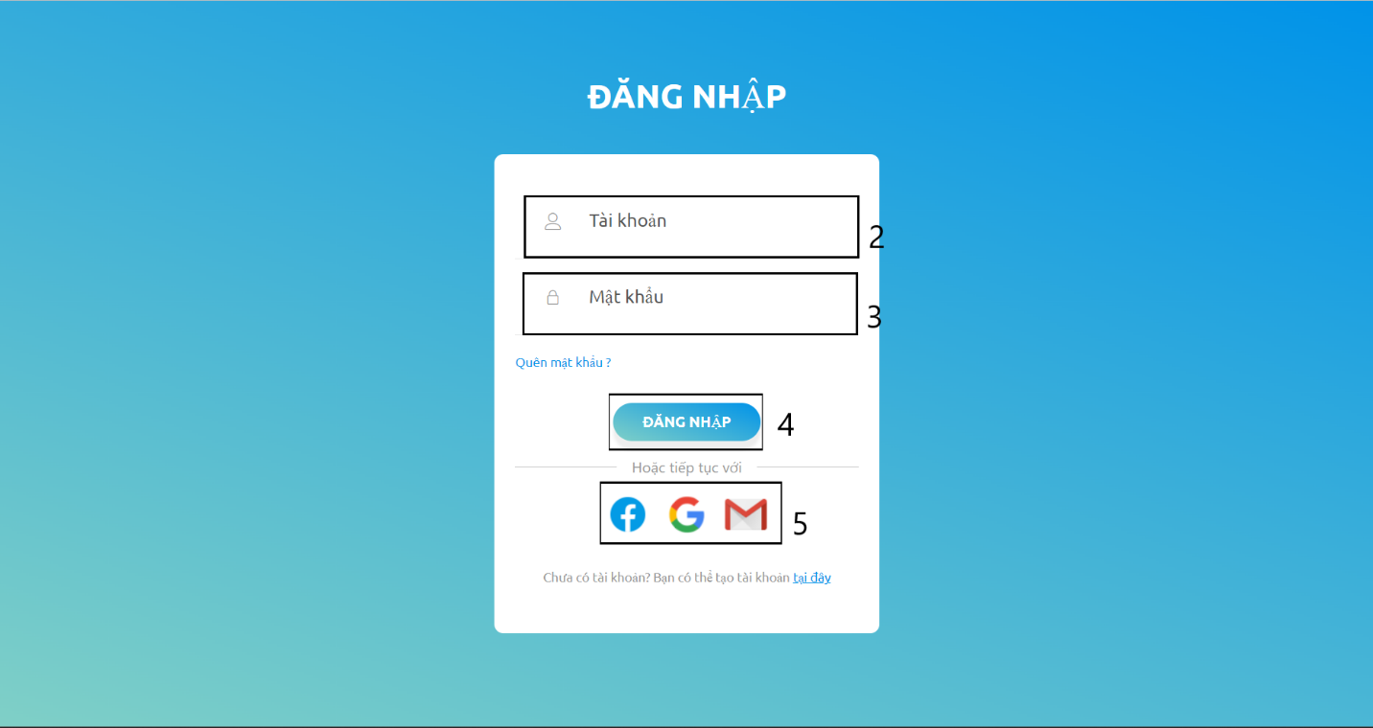

**Cách 1:**

* Nhập tài khoản vào ô **2**
* Nhập mật khẩu vào ô **3**
* Ấn đăng nhập ở ô **4**

**Cách 2:**

* Có thể đăng nhập bằng những tài khoản khác ở ô **5** như facebook, gmail.

Bước 3: hệ thống đăng nhập thành công, vào giao diện của người dùng.

### Quên mật khẩu:

Trong phần **4.Đăng nhập,** nếu bạn không thể đăng nhập do quên mật khẩu: đây là cách đổi mật khẩu.

Bước 1: click vào **ô 1** quên mật khẩu.

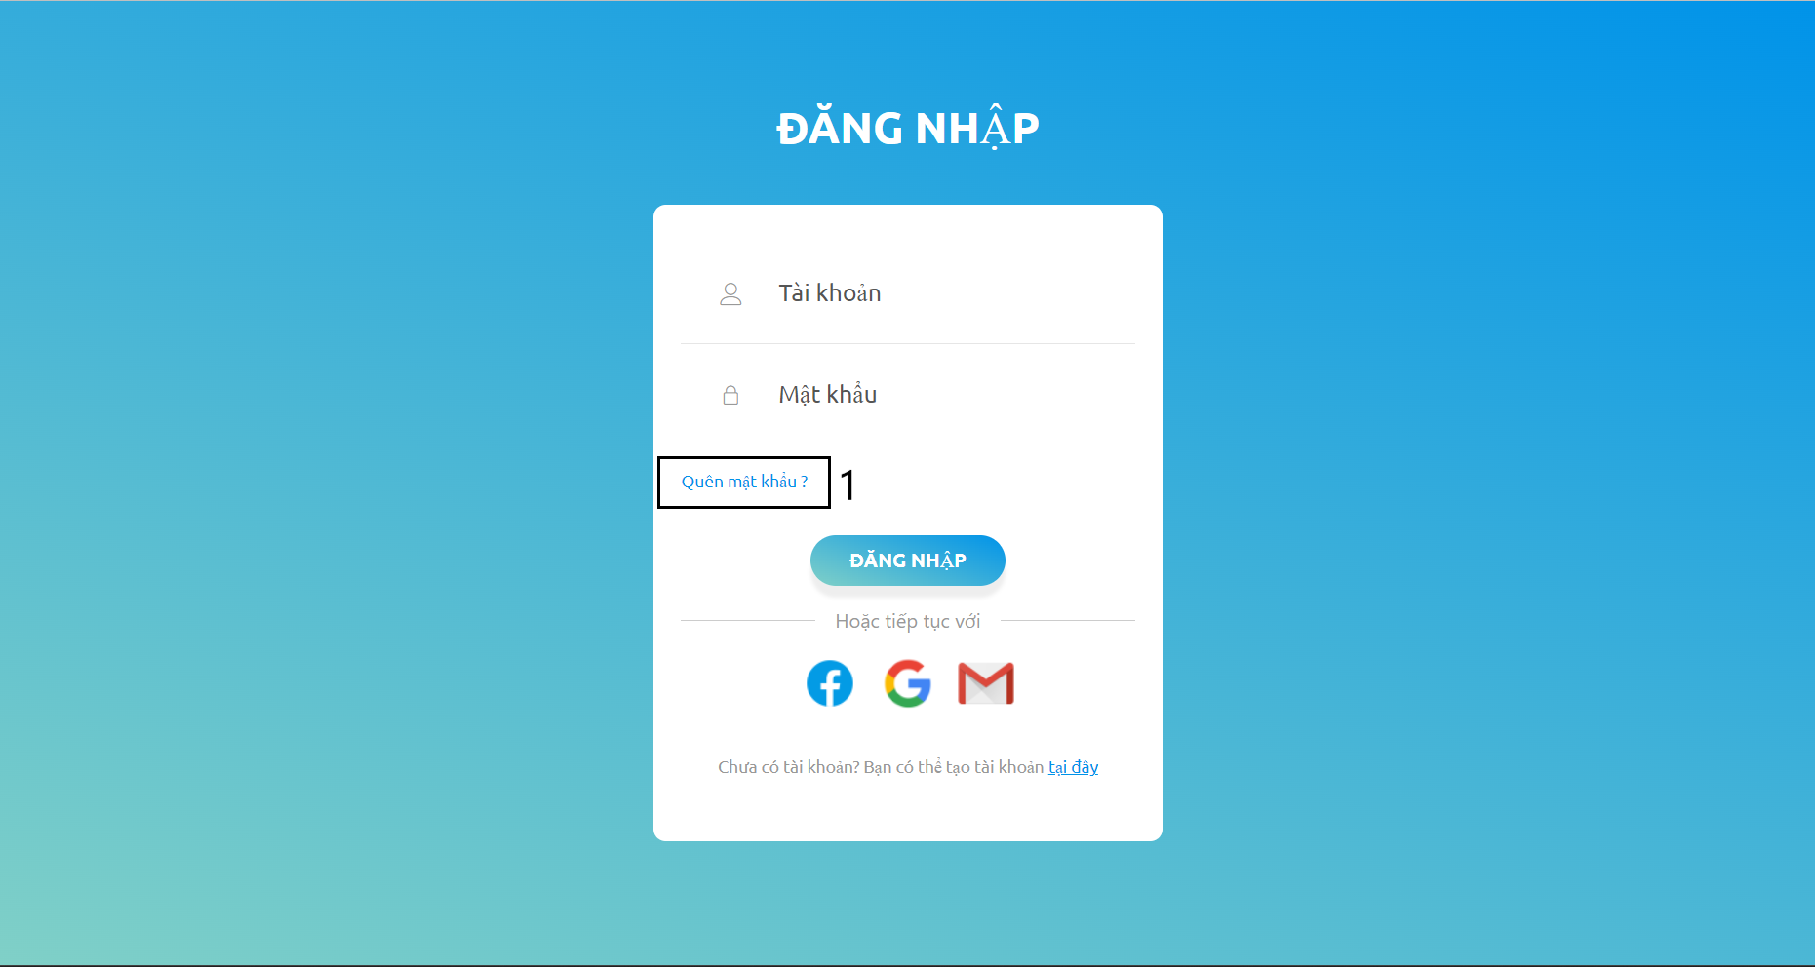

Bước 2: xuất hiện trang quên mật khẩu.

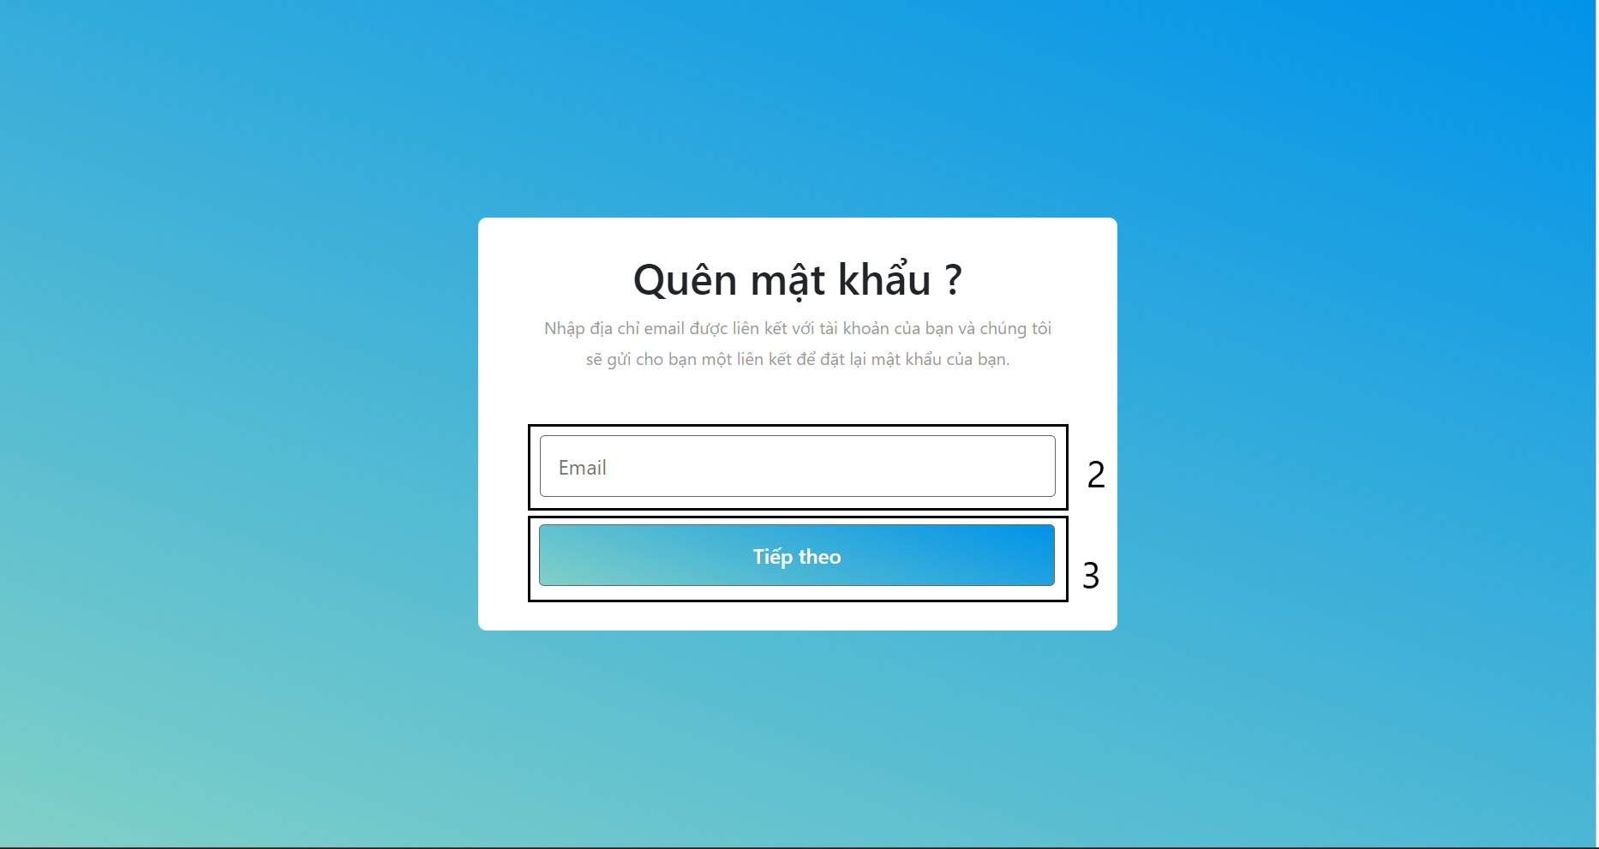

* Nhập email vào **ô 2.**
* Click vào **ô 3** để tiếp tục đổi mật khẩu.

### Đăng ký:

Bước 1: Vào trang **đăng ký**:

* Cách 1 : click vào **ô 1** ở **Trang chủ**

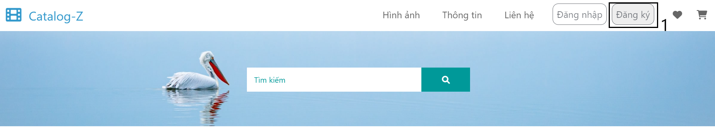

* Cách 2: click vào **ô 2** ở **Trang đăng nhập**

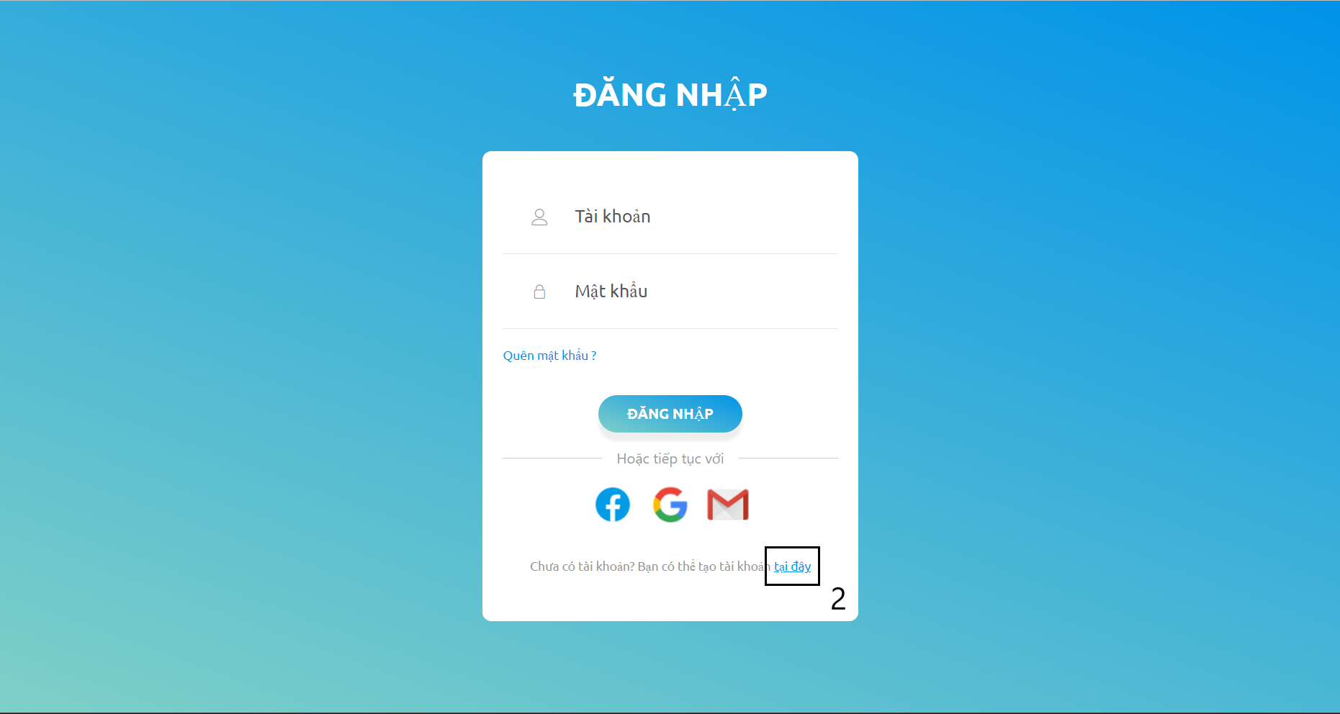

Bước 2: đăng ký tài khoản tại trang đăng ký.

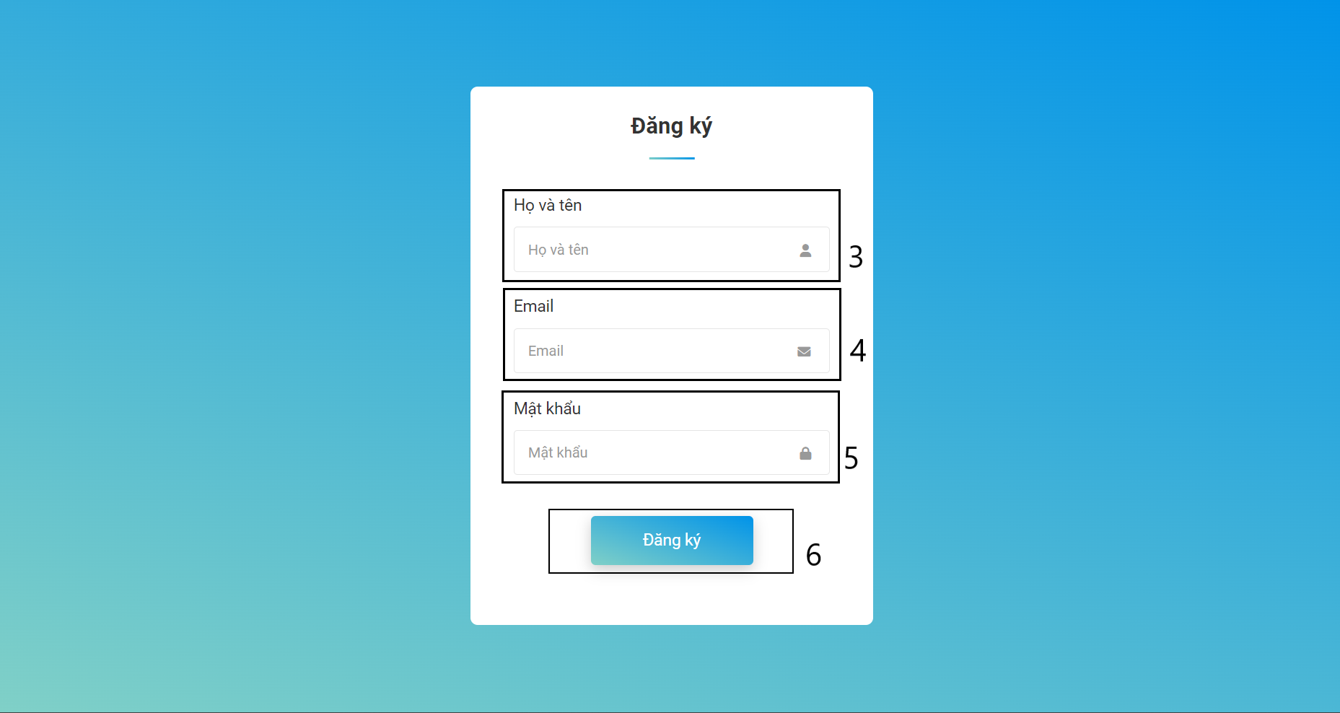

* Nhập họ và tên tại ô 3
* Nhập email tại ô 4
* Nhập mật khẩu tại ô 5
* Click vào đăng ký tài khoản tại ô 6

### Giỏ hàng:

Bước 1: Tại Trang chủ, click vào ô **1** – biểu tượng giỏ hàng.

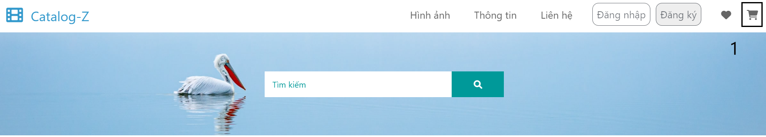

Bước 2: Trang giỏ hàng xuất hiện



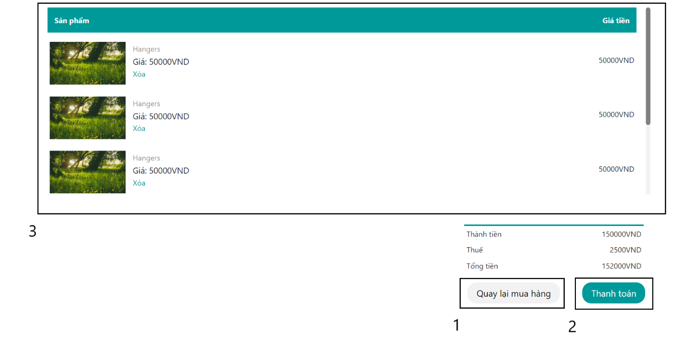



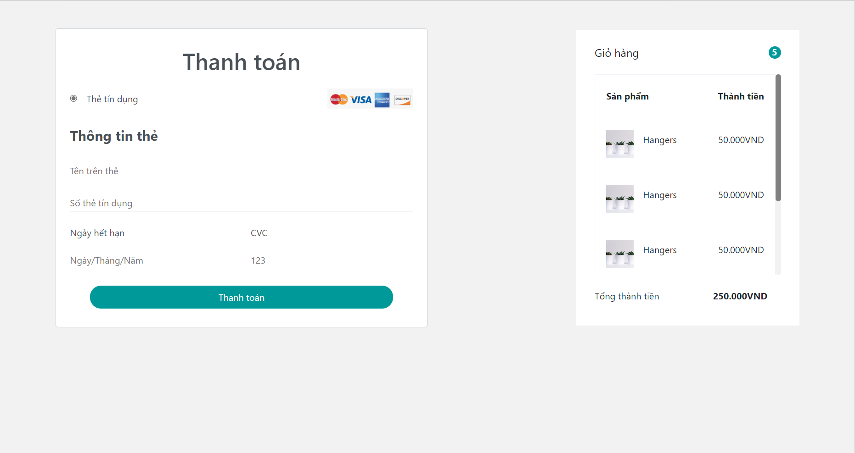



|  |  |
| --- | --- |
| Tên | Chức năng |
| 1.Nút quay lại mua hàng | Dùng để quay lại trang chủ tiếp tục xem ảnh và mua |
| 2.Thanh toán | Dùng để thanh toán hết số sản phẩm đã thêm vào giỏ hàng |
| 3.Danh sách sản phẩm | Hiển thị tất cả sản phẩm đã được thêm vào giỏ hàng |

### Trang hỗ trợ:

Bước 1: Vào **Trang chủ ->** Ở cuối trang -> Click vào ô **1**

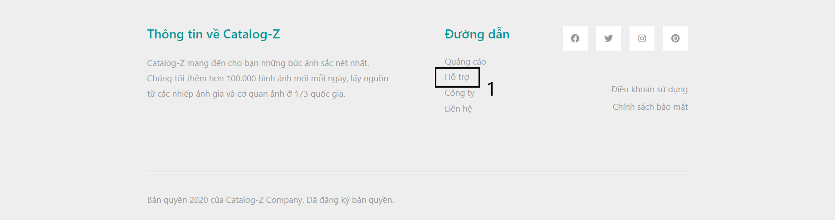

Bước 2: hệ thống hiện trang hỗ trợ

|  |  |
| --- | --- |
| Tên | Chức năng |
| 1.Thanh tìm kiếm câu hỏi | Dùng để tìm những câu hỏi mà đã có sẵn câu trả lời từ những người hỏi trước |
| 2.Tìm câu hỏi theo chủ đề | Có những câu hỏi đã được phân loại theo chủ đề để người dùng dễ dàng tìm kiếm câu trả lời |
| 3.Không tìm thấy nội dung | Liên hệ trực tiếp với Catalog-Z thông qua email hoặc số điện thoại |
| 4.Phần Footer |  |

### Trang công ty:

Bước 1: Vào **Trang chủ ->** Ở cuối trang -> Click vào ô **1**

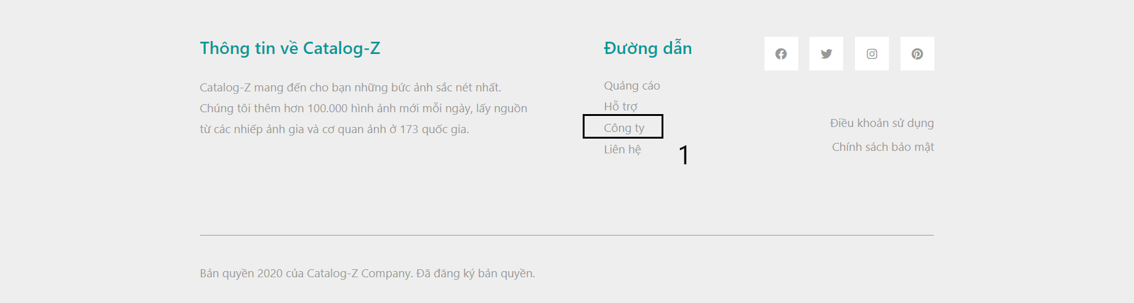

Bước 2: hệ thống hiện trang công ty

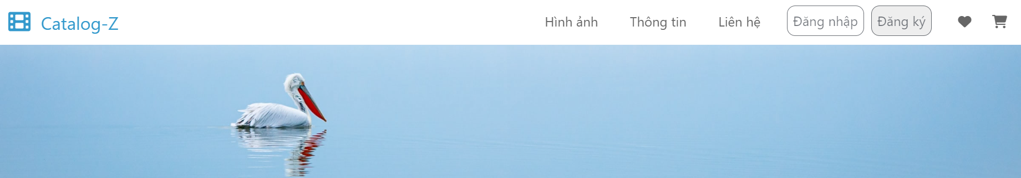

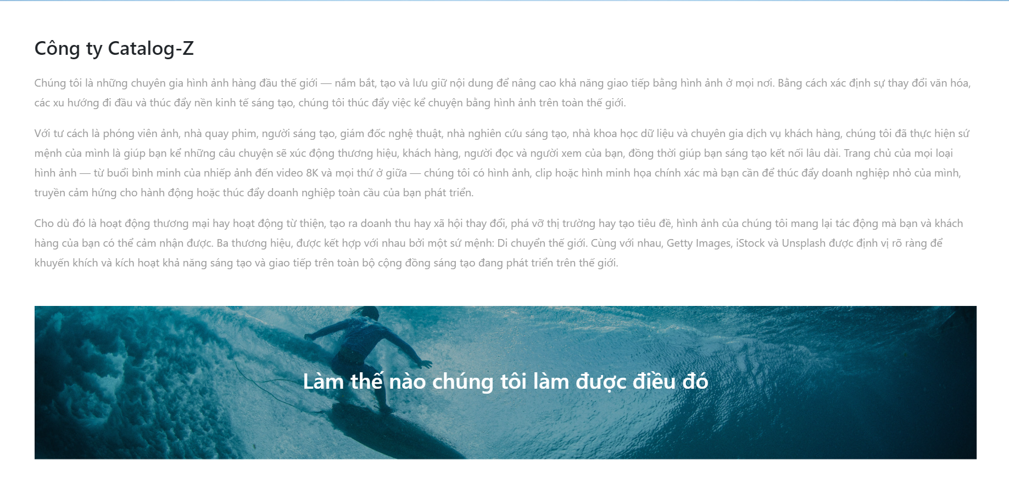

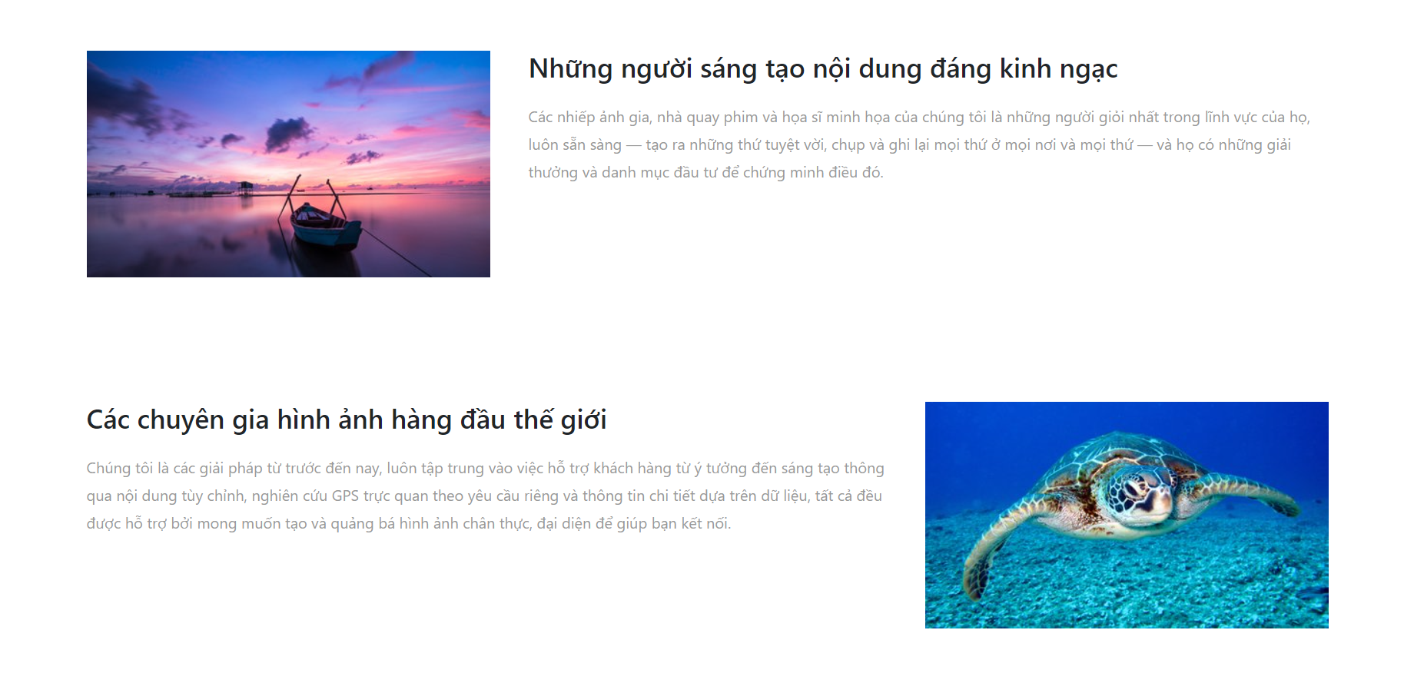

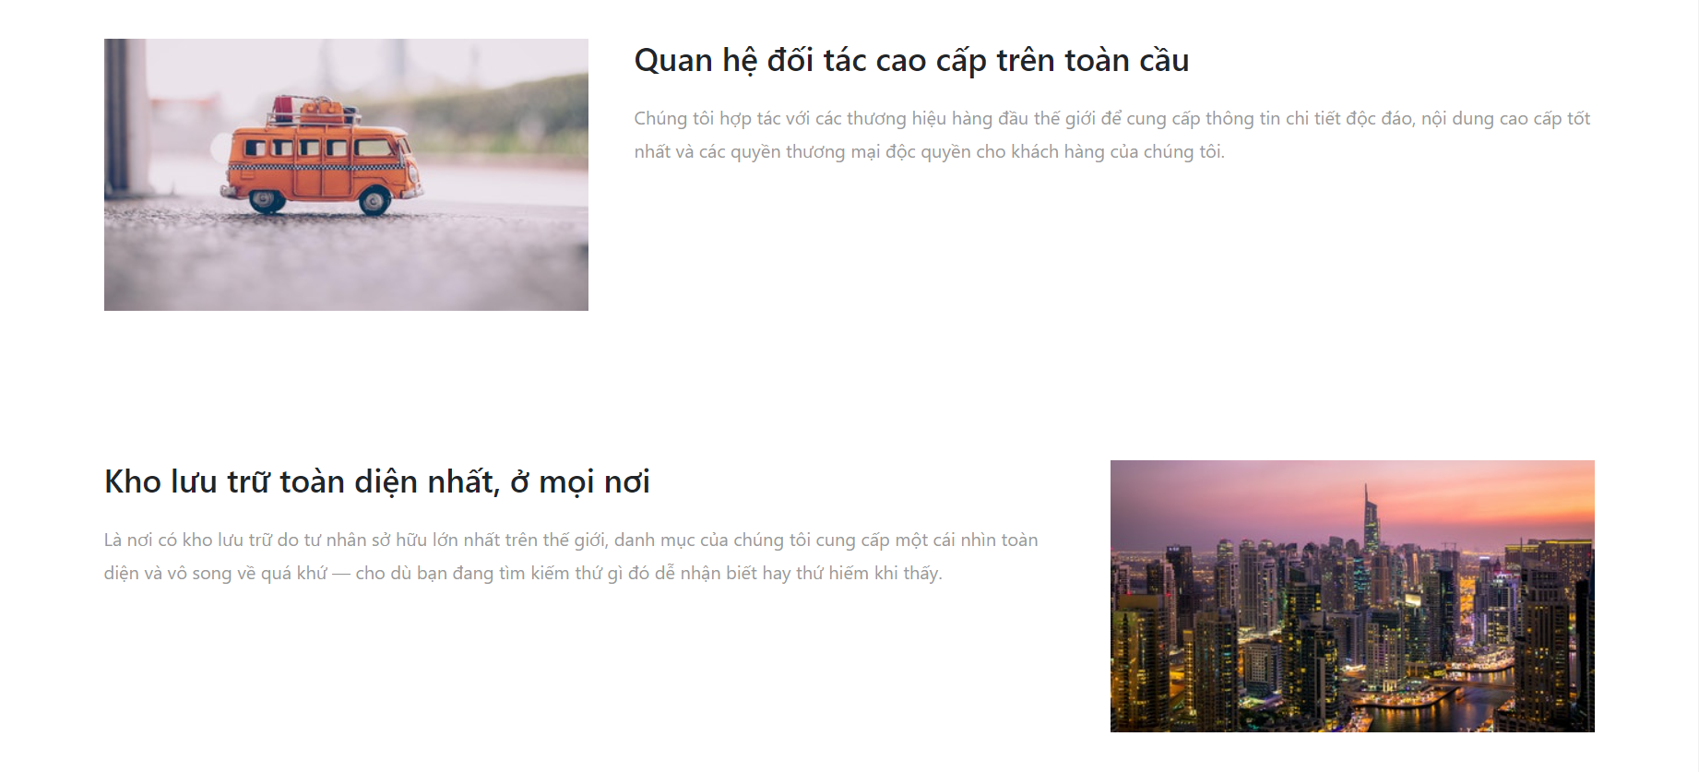

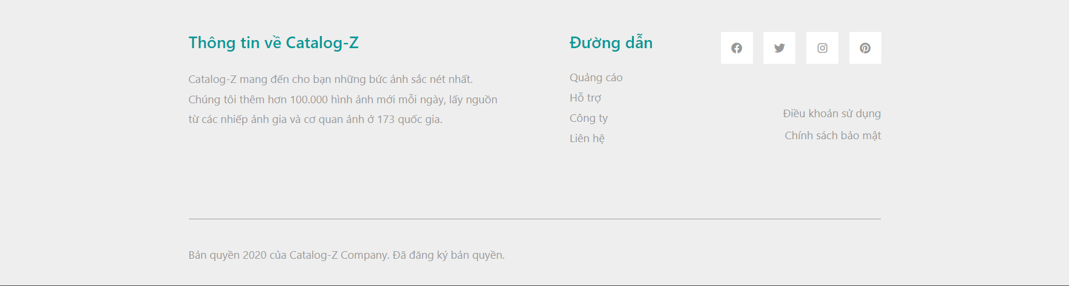

* Chức năng: dùng giới thiệu những thông tin chi tiết về Catalog-Z.

### Trang điều khoản sử dụng:

Bước 1: Vào **Trang chủ ->** Ở cuối trang -> Click vào ô **1**

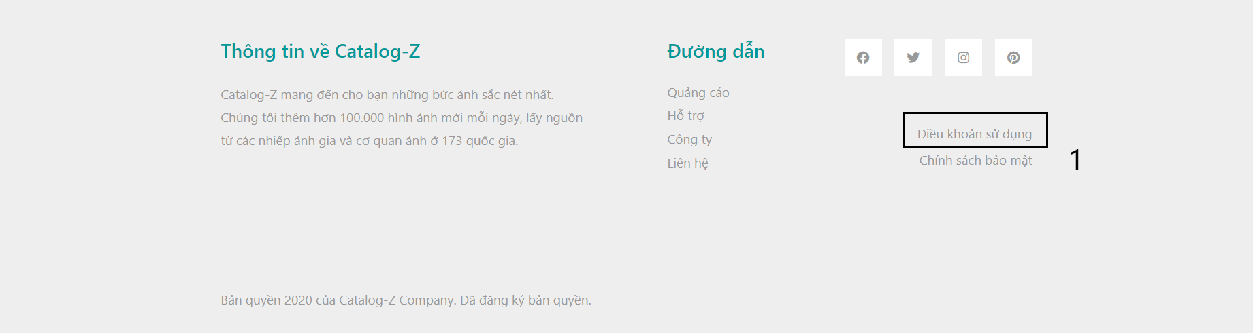

Bước 2: hệ thống hiện trang điều khoản sử dụng

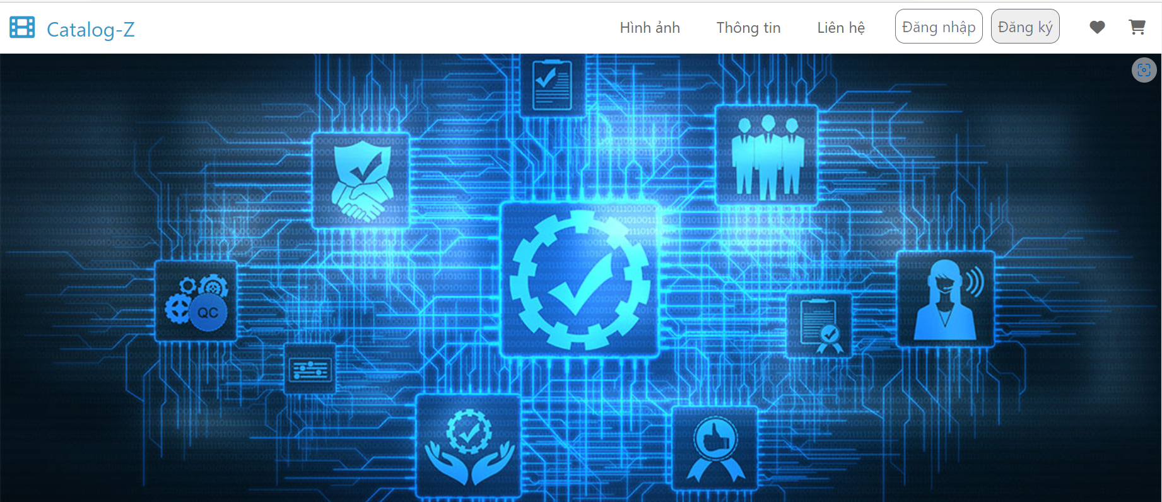

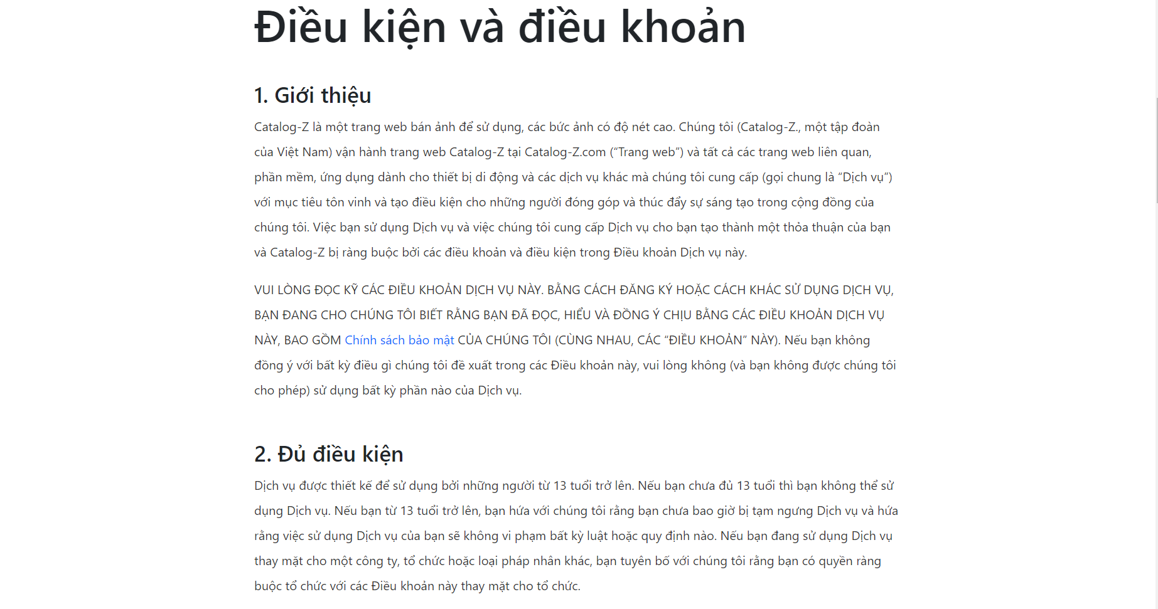

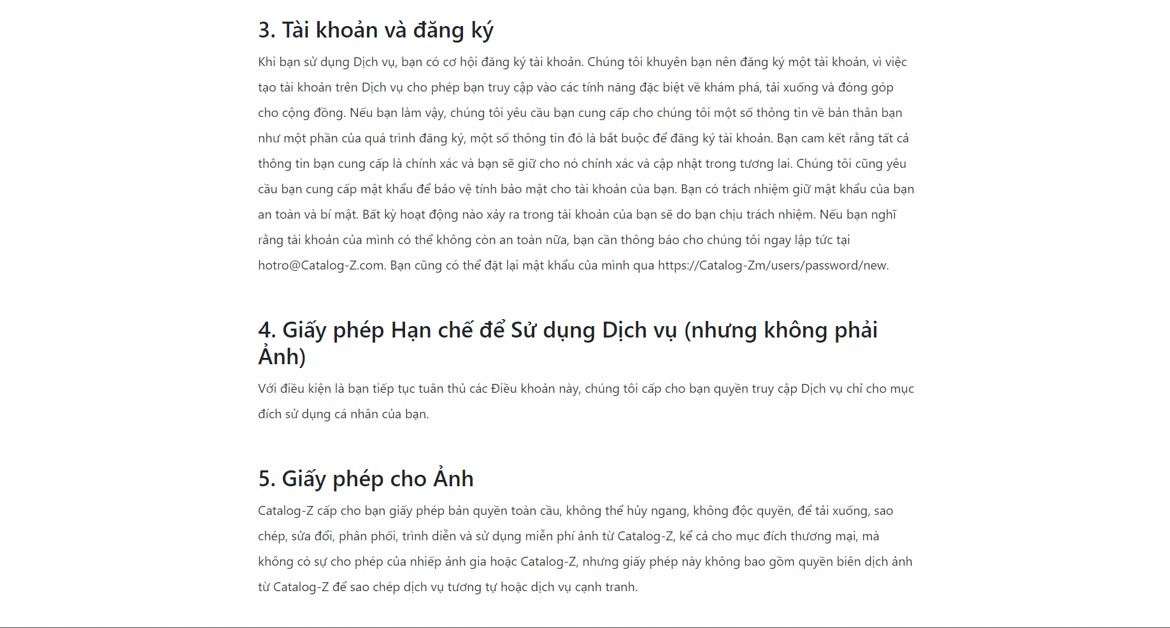

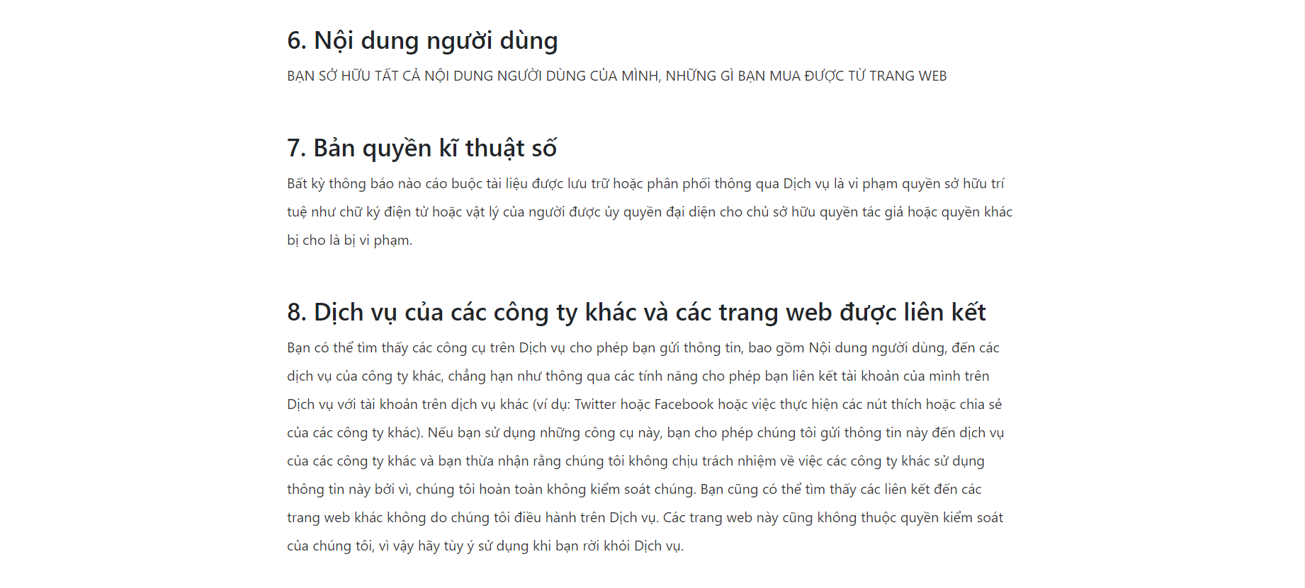

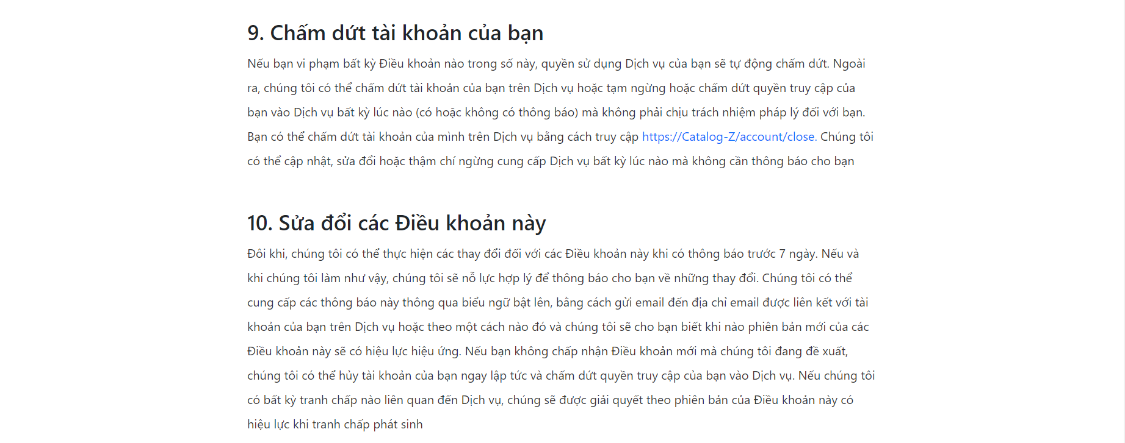

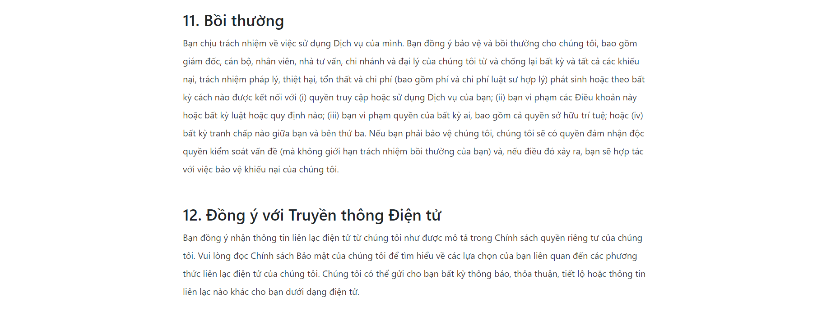



* Chức năng: hiện thị các thông tin về điều khoản trong các dịch vụ về ảnh.

### Trang chính sách bảo mật:

Bước 1: Vào **Trang chủ ->** Ở cuối trang -> Click vào ô **1**

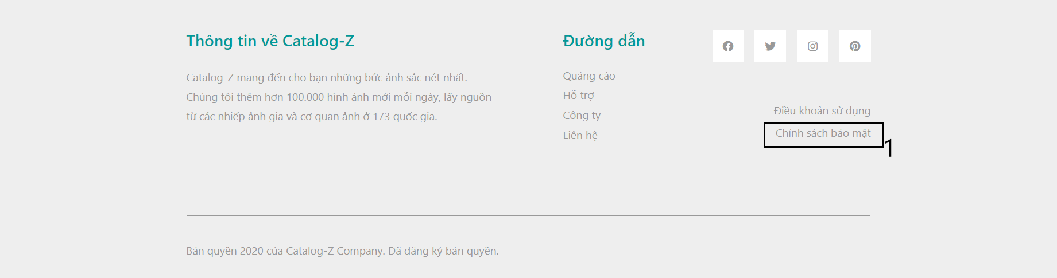

Bước 2: hệ thống hiển thị trang chính sách bảo mật



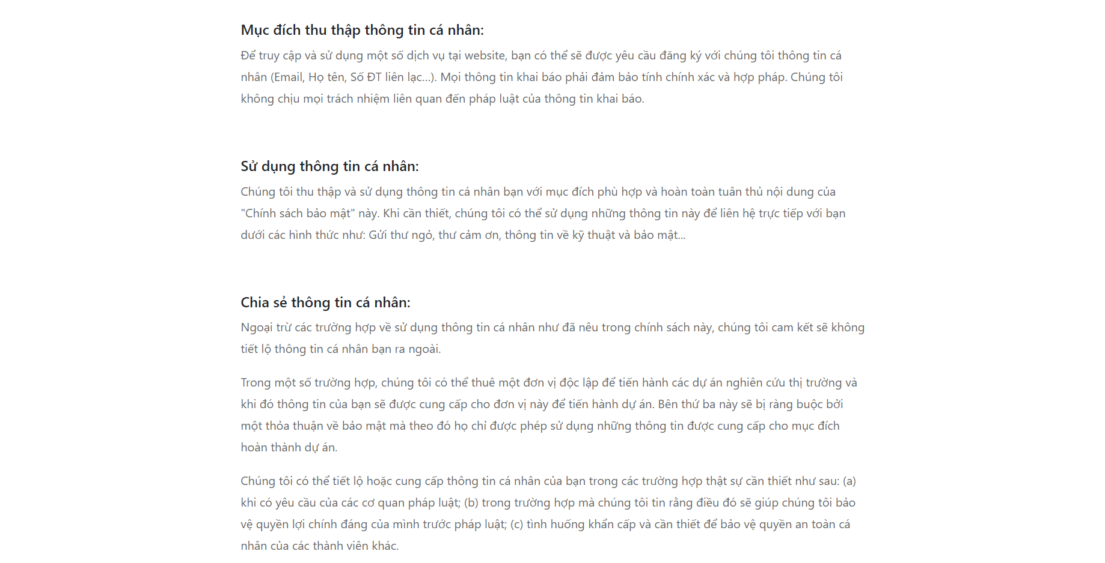

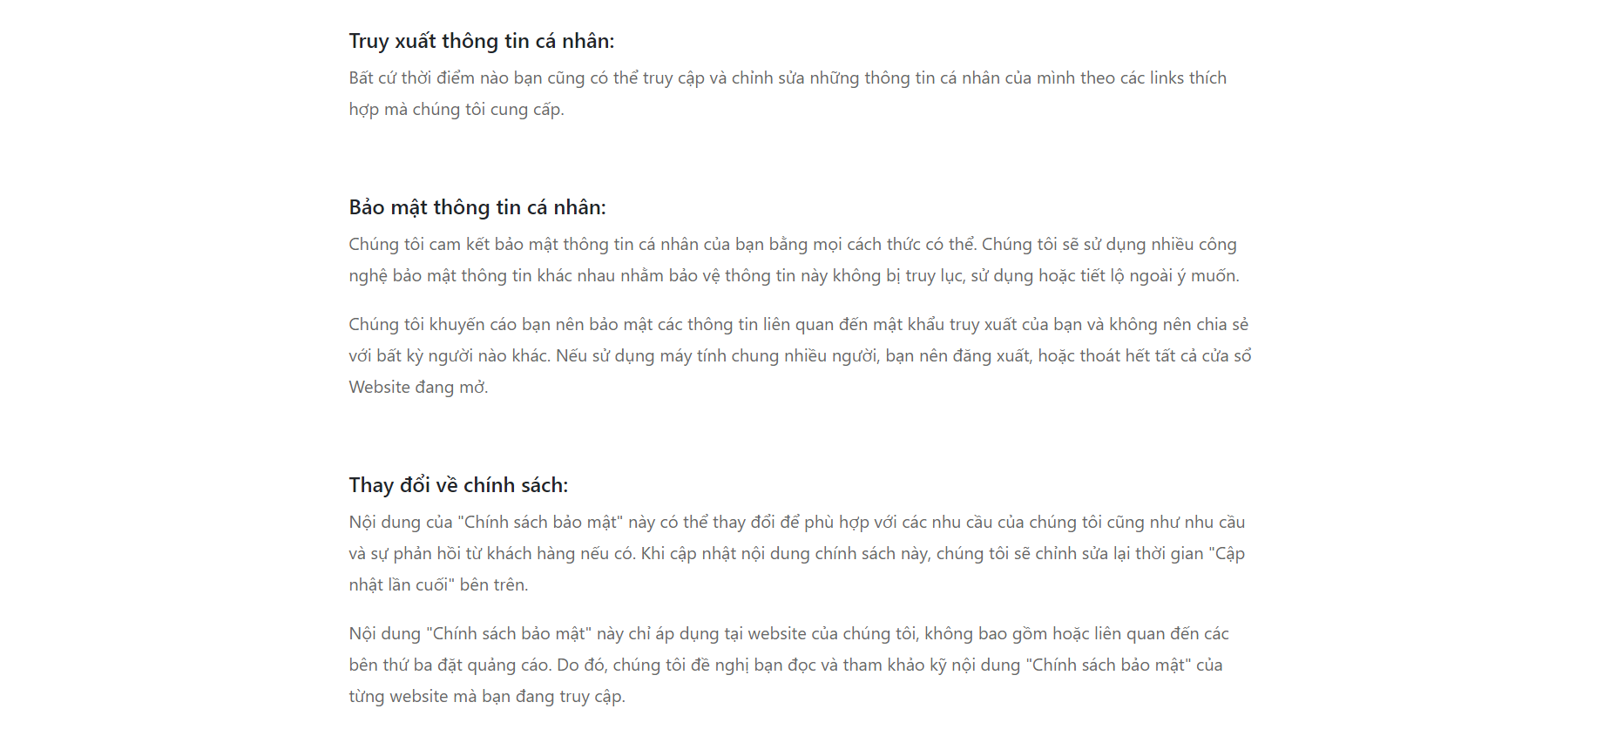



* Chức năng: hiện thị nội dung bảo mật của Catalog-Z.

### Trang sản phẩm yêu thích:

Bước 1: tại phần đầu của trang, click vào ô 1:



Bước 2: hệ thống hiển thị trang sản phẩm yêu thích

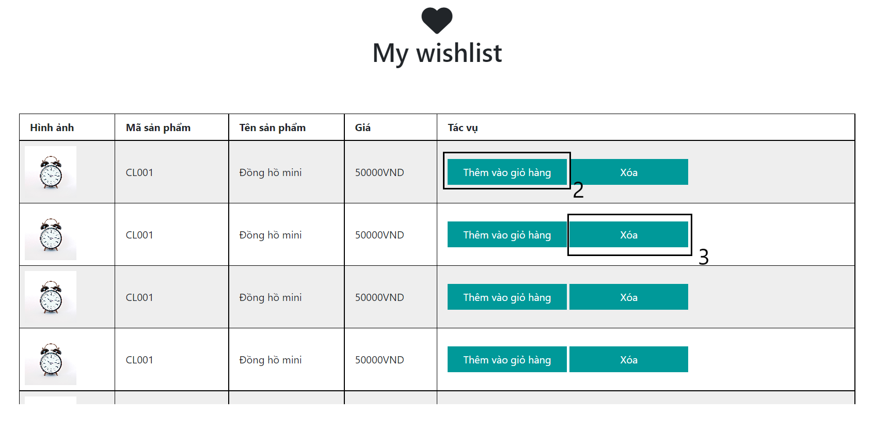

* Ô 2: nút thêm sản phẩm yêu thích vào giỏ hàng
* Ô 3: nút xóa sản phẩm khỏi danh sách yêu thích
* Trong trang sản phẩm yêu thích có danh sách tất cả các ảnh yêu thích của người dùng.

## **Hướng dẫn quản lý websites bán ảnh có bản quyền:**

### Đăng nhập vào quản lý websites:

Bước 1:Vào **Trang chủ,** nhấn vào nút **đăng nhập** trên thanh header:



Bước 2:Hệ thống sẽ hiển thị **Trang đăng nhập.**



**Cách 1:**

* Nhập tài khoản vào ô **2**
* Nhập mật khẩu vào ô **3**
* Ấn đăng nhập ở ô **4**

**Cách 2:**

* Có thể đăng nhập bằng những tài khoản khác ở ô **5** như facebook, gmail.

Bước 3: hệ thống đăng nhập thành công, vào giao diện của người quản lý.

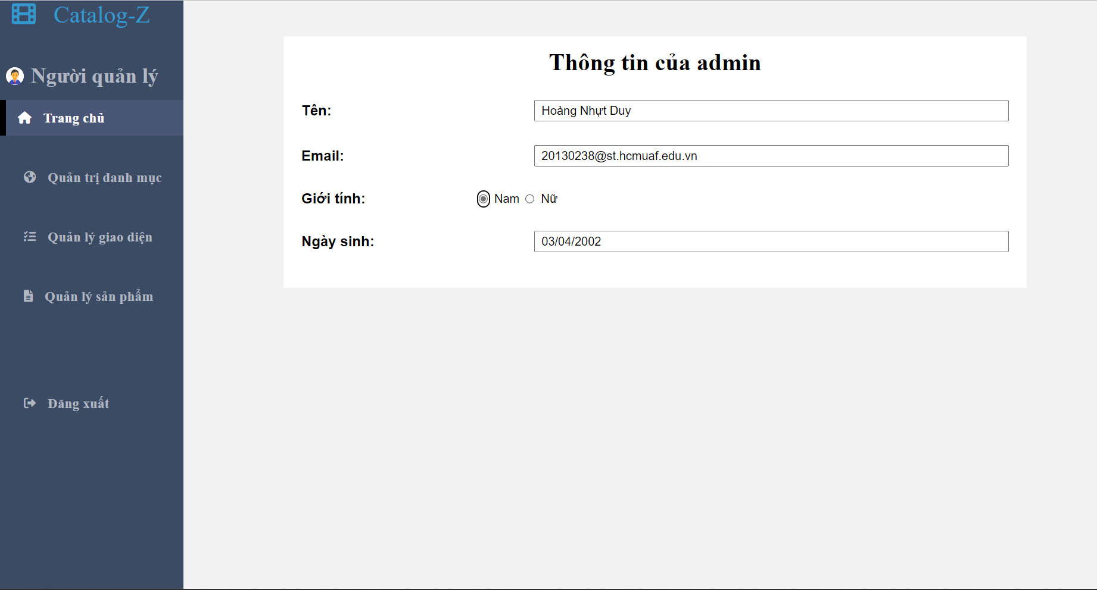

### Quản lý danh mục:

Bước 1: tại trang quản lý chọn ô 1:

Bước 2: thêm danh mục tại phần thông tin chung:

* Nhập mã danh mục tại ô 2.
* Nhập tên danh mục tại ô 3.
* Thêm ảnh tại ô 4
* Nhập mô tả tại ô 5

Bước 3: ấn xác nhận để thêm danh mục

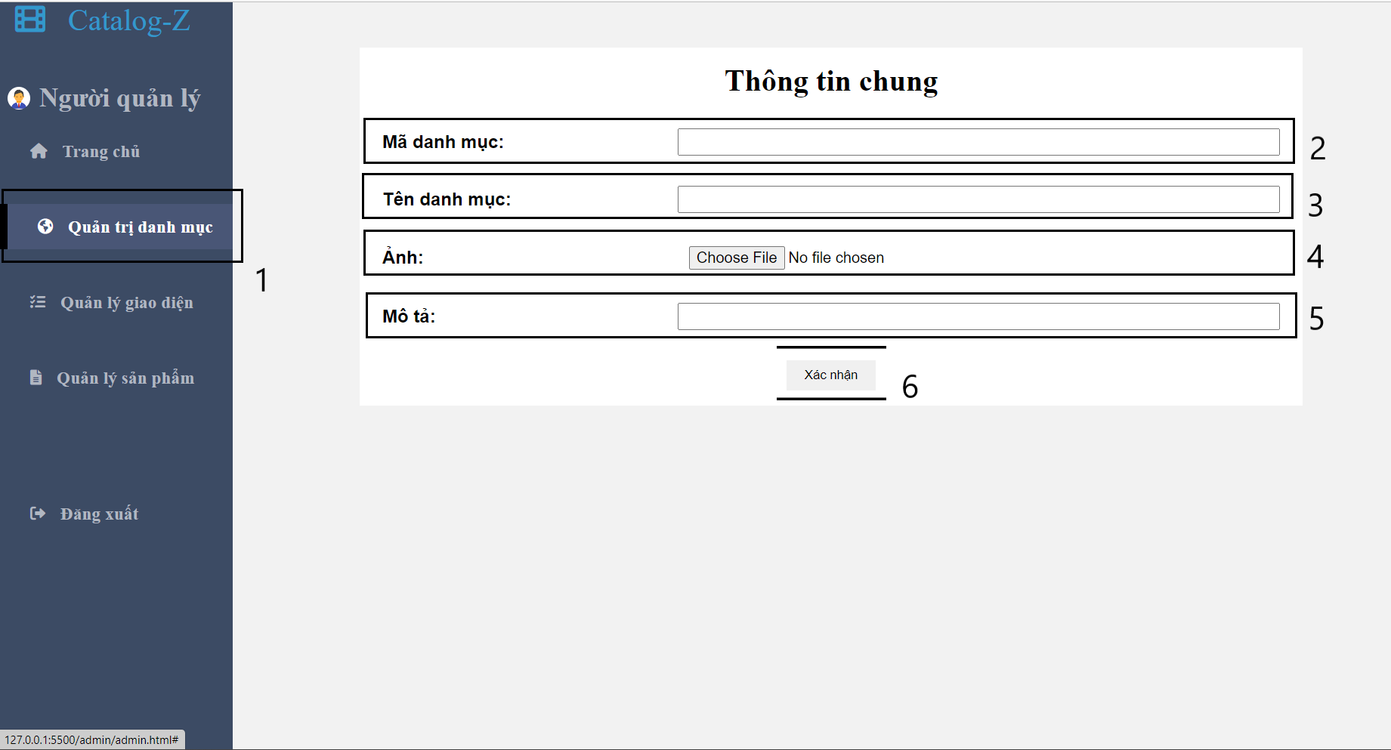

### Quản lý giao diện:

Bước 1: tại trang quản lý chọn ô 1:

Bước 2: chỉnh sửa giao diện tại cài đặt:

* Đổi màu giao diện tại ô 2.
* Đổi logo tại ô 3.
* Đổi thông tin nhóm tại ô 4

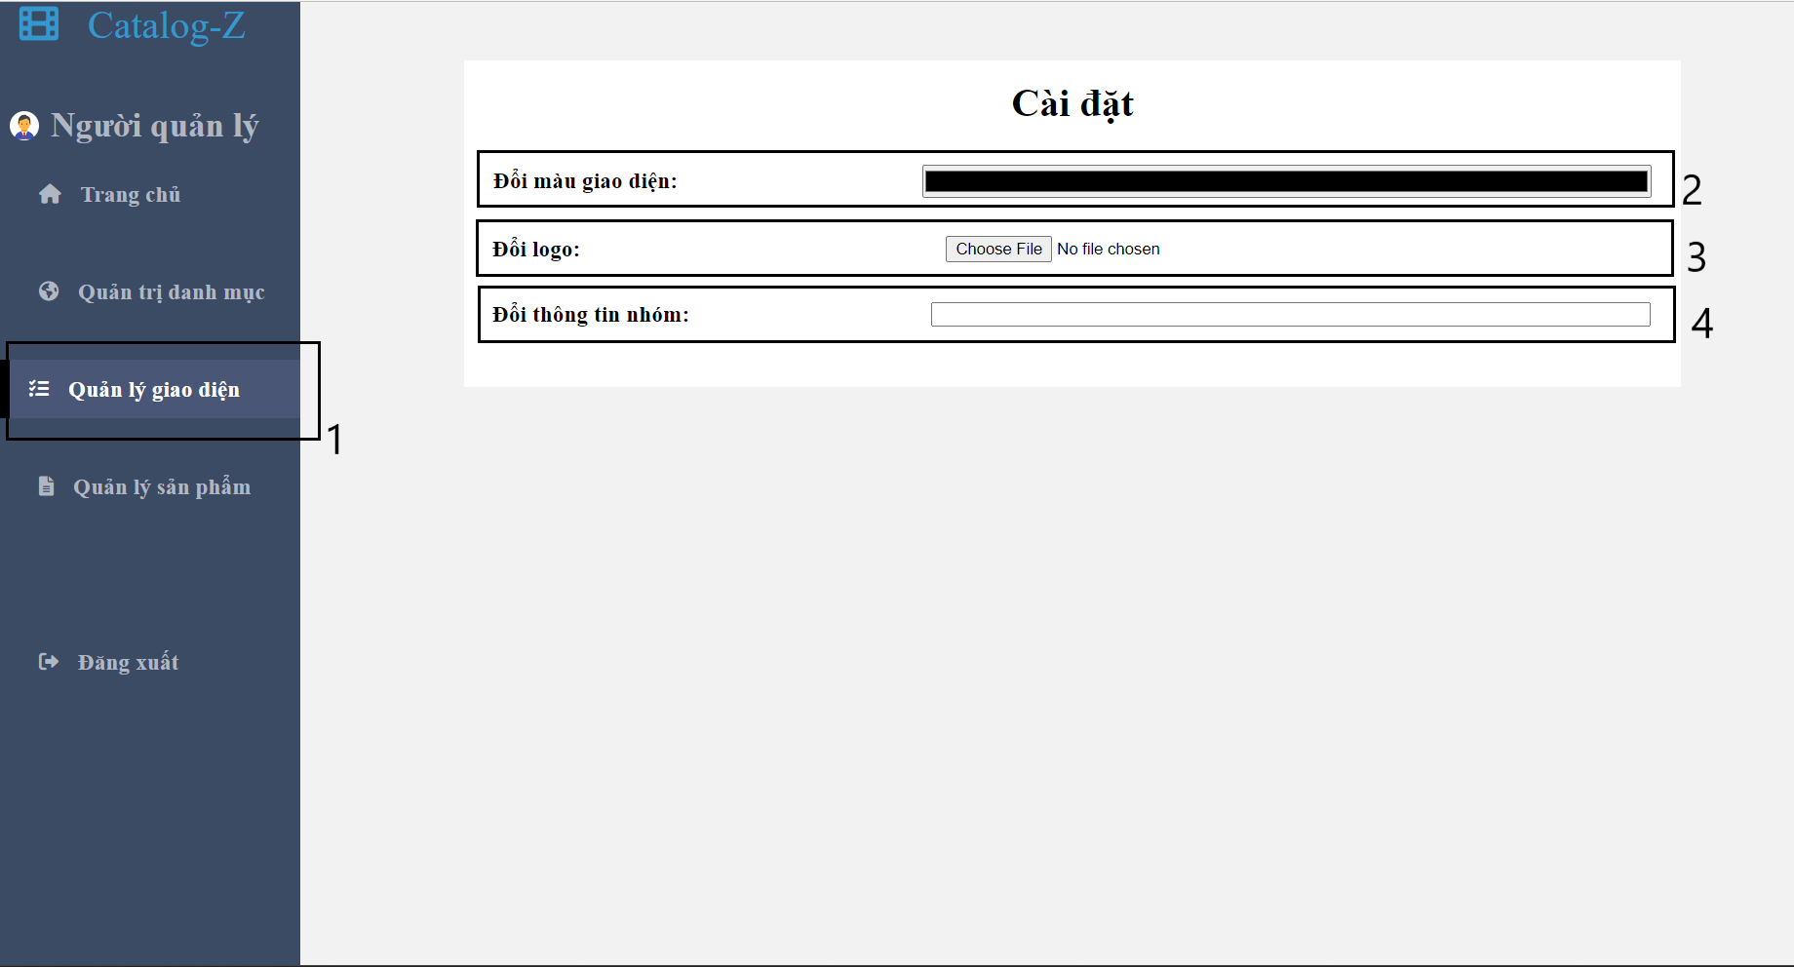

### Quản lý sản phẩm:

Bước 1: tại trang quản lý chọn ô 1:

Bước 2: chỉnh sửa sản phẩm:

* Chỉ định sản phẩm là nổi bật tại ô 2.
* Chỉ đinh sản phẩm là mới tại ô 3.
* Xóa sản phẩm tại ô 4

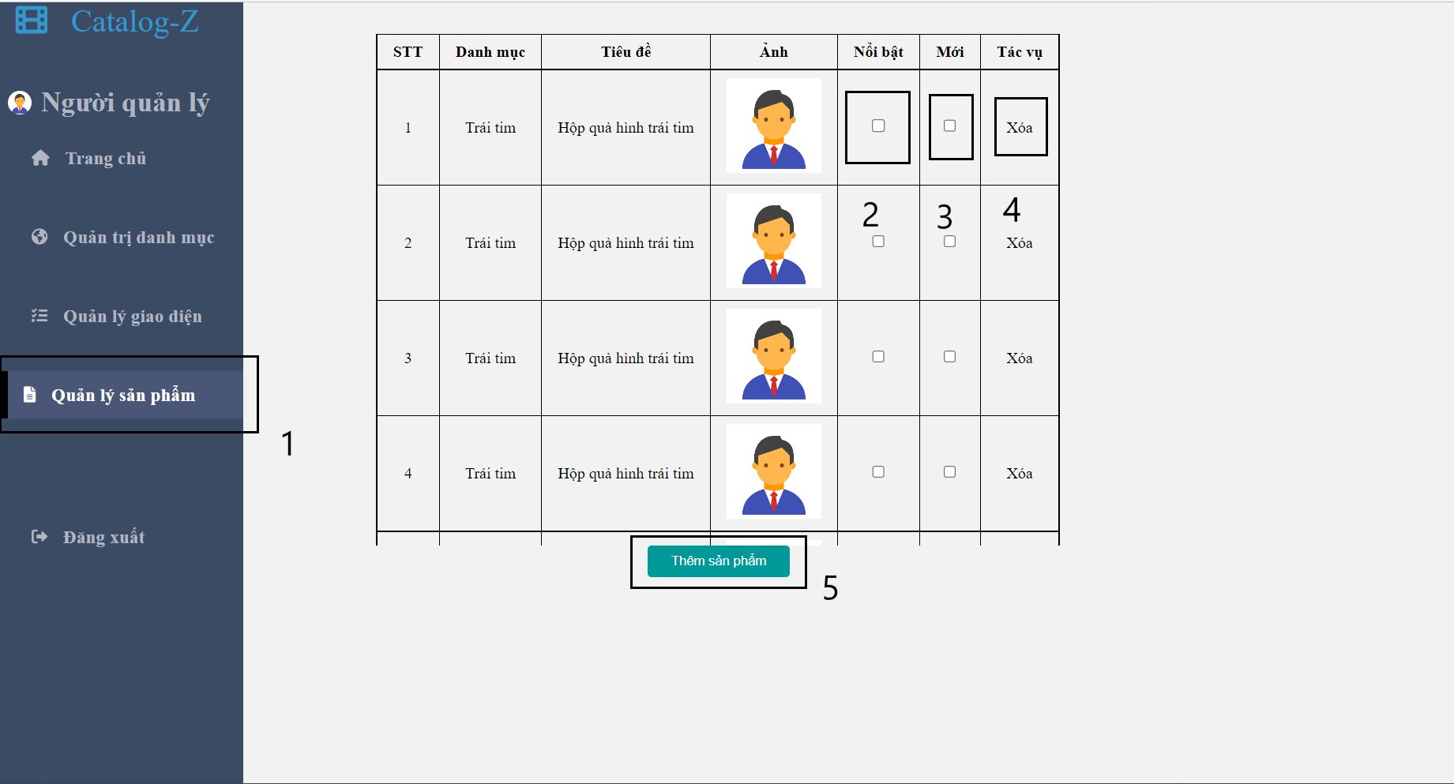

Bước 3: thêm sản phẩm tại ô 5 -> hiện giao diện thêm sản phẩm

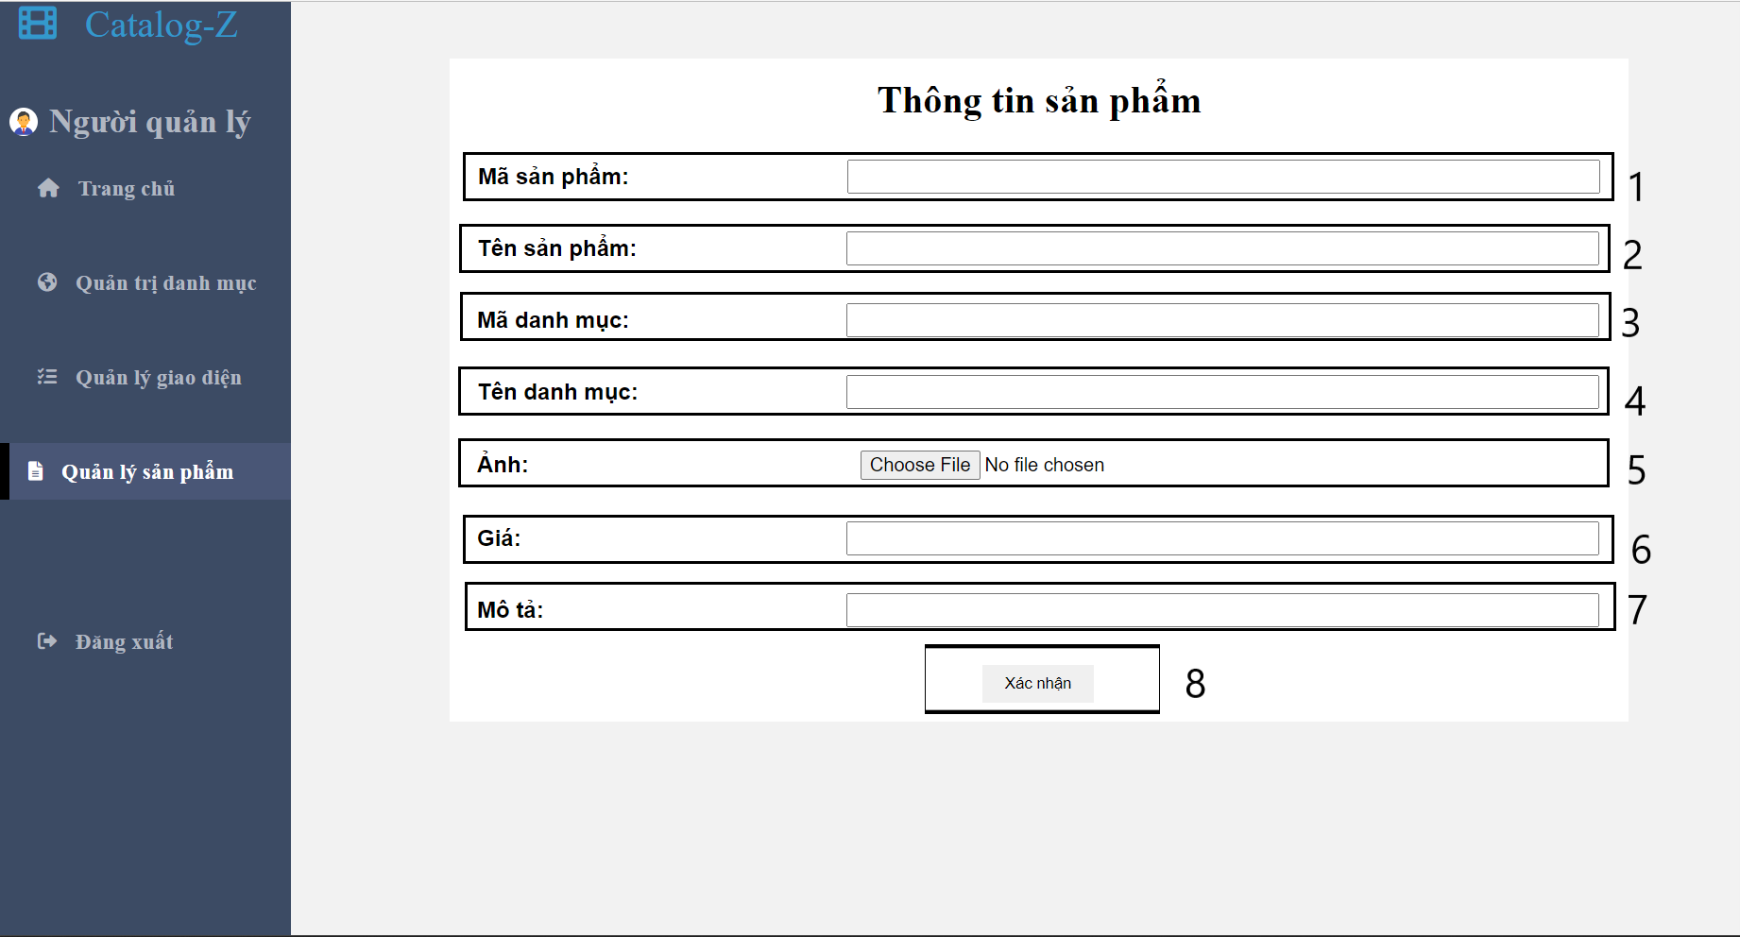

* Tại ô 1: nhập mã sản phẩm
* Tại ô 2: nhập tên sản phẩm
* Tại ô 3: nhập mã danh muc
* Tại ô 4: nhập tên danh mục
* Tại ô 5: thêm ảnh
* Tại ô 6: nhập giá
* Tại ô 7: thêm mô tả

Bước 4: click xác nhận ở ô 8 để sản phẩm được thêm.

### Đăng xuất:

Bước 1: tại trang quản lý chọn ô 1:

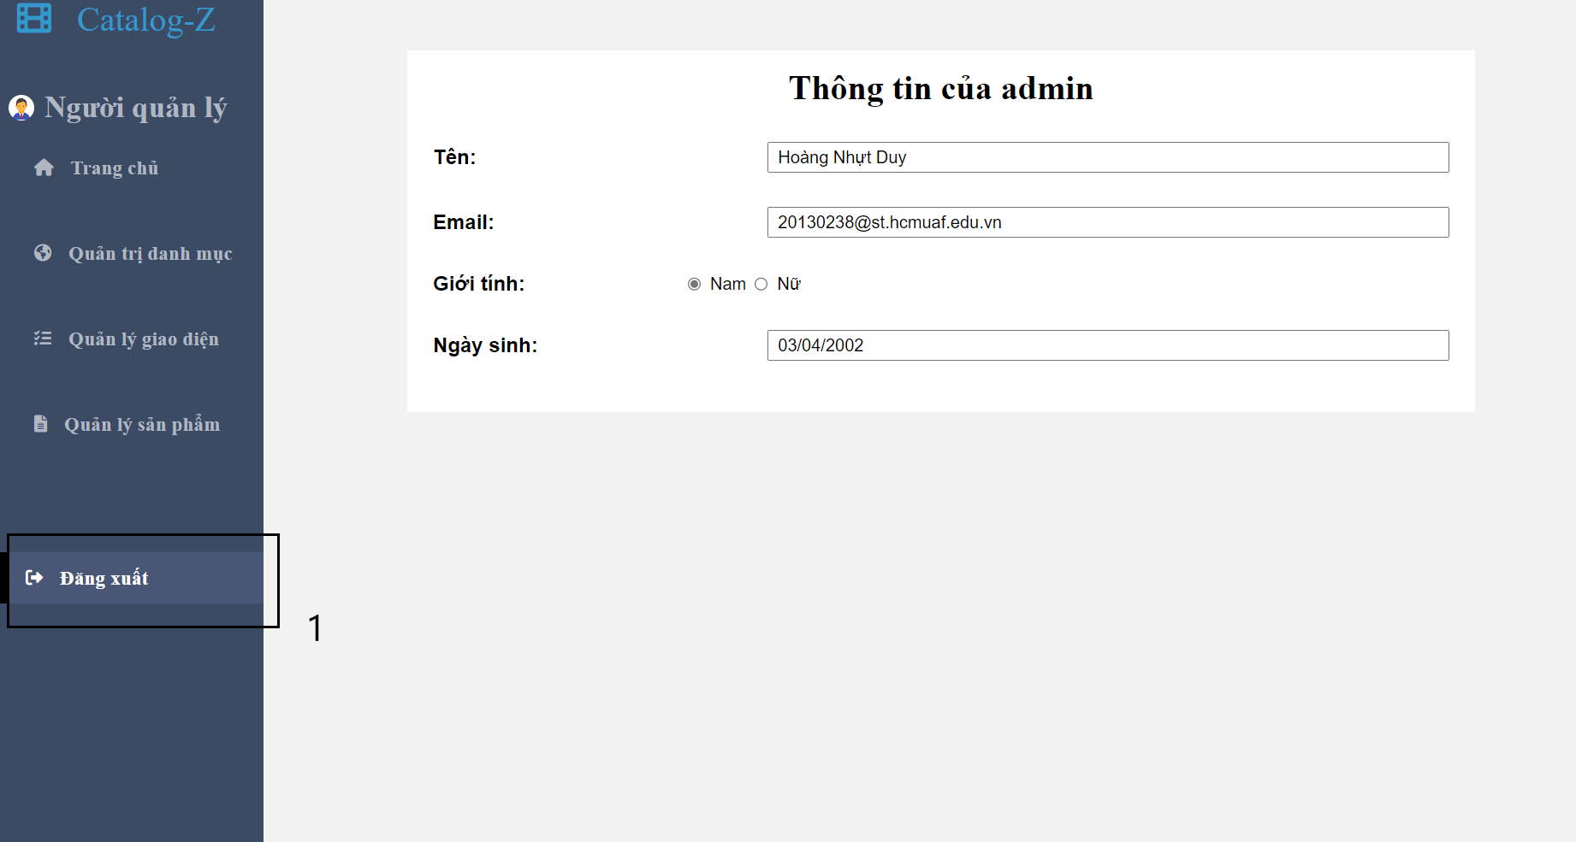

Bước 2: tài khoản đã đăng xuất thành công.

## **Thiết kế database:**

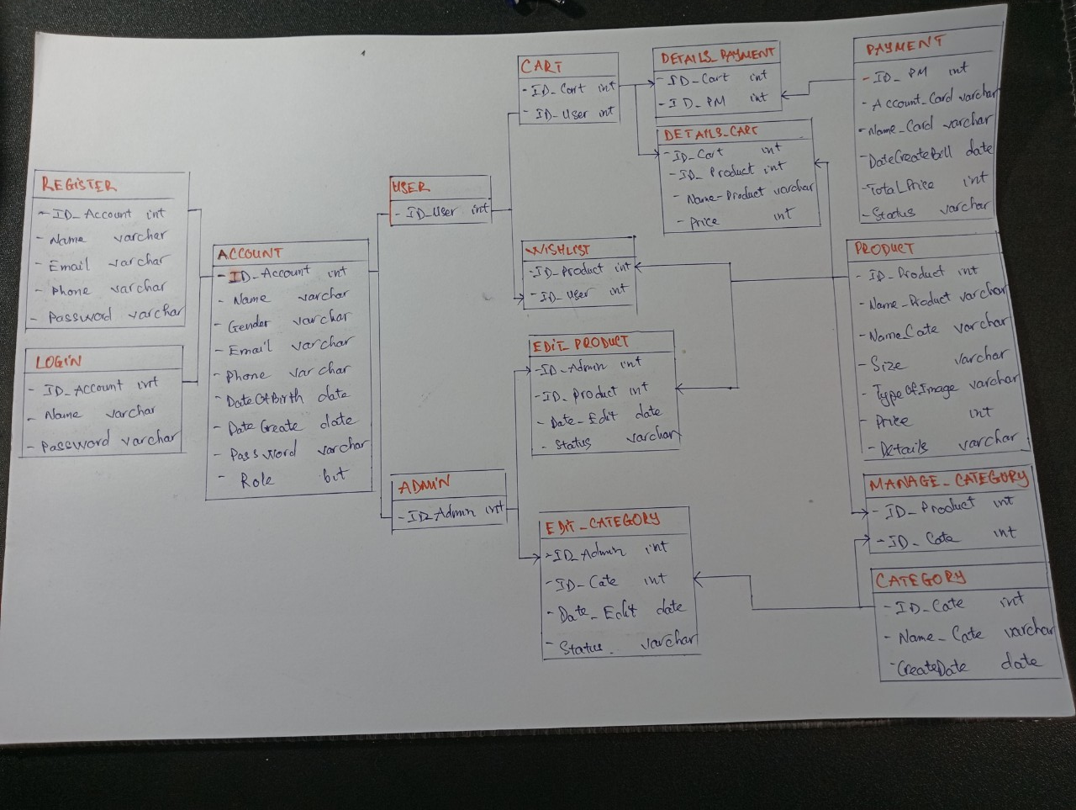

**Một số câu truy vấn:**

* Tìm tất cả các tài khoản là admin:

Select * from account, admin where account.ID_Account = admin.ID_Admin

* Tìm tất cả các tài khoản là user:

Select * from account, user where account.ID_Account = user.ID_User

* Lấy ra danh sách sản phẩm:  
  SELECT * FROM PRODUCT
* Lấy ra danh sách sản phẩm trong wishlist:

SELECT * FROM PRODUCT WHERE WISHLIST.ID_PRODUCT = PRODUCT.ID_PRODUCT

* Lấy ra danh sách sản phẩm trong giỏ hàng:

SELECT * FROM PRODUCT WHERE CART.IDCART = DETAILS_CART.IDCART AND DETAILS_CART.IDPRODUCT = PRODUCT.IDPRODUCT;

* Lấy ra danh sách sản phẩm theo danh mục:

SELECT * FROM PRODUCT WHERE PRODUCT.IDPRODUCT = MANAGE_CATEGORY.IDPRODUCT AND MANGE_CATEGORY.IDCATE = CATEGORY.IDCATE;